«BCC INVEST» АҚ - «ЦентрКредит Банкі» АҚ Еншілес ұйымы
Басқармасының
01.03.2021 жылғы № 03/01 өзгертулерді және толықтыруларды ескере отырып 2020 жылғы «02» наурыздағы
№ 03/02 Шешімімен бекітілді

«BCC-INVEST» АҚ - «ЦентрКредит Банкі» АҚ еншілес ұйымының
ЭЛЕКТРОНДЫҚ ҚЫЗМЕТТЕРДІ КӨРСЕТУ
ЕРЕЖЕЛЕРІ

Алматы 2021

Мазмұны
Терминдер мен Анықтамалар 3-4
1-тарау. Жалпы ережелер 4-5
2-тарау. Электрондық қызметтерді көрсету шарттары мен тәртібі 5-7
3-тарау. Клиенттің есептік жазбасын Бұғаттау/Бұғаттан шығару 7
4-тарау. Қауіпсіздік рәсімдері 7-9
1-қосымша. Жеке кабинетте жұмыс істеу жөніндегі нұсқаулық 10-37

ТЕРМИНДЕР МЕН АНЫҚТАМАЛАР

1. Ережелердің мақсаттары үшін келесі терминдер мен анықтамалар пайдаланылады:
- аутентификация – Брокер белгілеген қауіпсіздік рәсімін пайдалану арқылы клиенттің жеке басын, өкілеттіліктерін және электрондық құжаттың түпнұсқалығын және дұрыс жасалуын растау;
- Компания – «BCC-INVEST» Акционерлік Қоғамы - «ЦентрКредит Банкі» АҚ
еншілес ұйымы;
- бір реттік (біржолғы) код – клиенттің сұратуы бойынша бағдарламалық-аппараттық құралдар арқылы жасалатын және клиентке Компанияның электрондық қызметтеріне қолжетімділікті ұсыну кезінде біржолғы пайдалануға арналған электрондық цифрлық таңбалардың бірегей жүйелілігі;
- көп реттік код – клиенттің сұратуы бойынша бағдарламалық-аппараттық құралдар арқылы жасалатын және клиентке Компанияның электрондық қызметтеріне қолжетімділікті ұсыну кезінде белгілі бір уақыт кезеңі ішінде көп рет пайдалануға арналған электрондық цифрлық таңбалардың бірегей жүйелілігі;
- Компанияның ішкі ережелері – бағалы қағаздар нарығында қызметтер көрсетуді, Компанияның жеке кабинетімен және сауда-саттық платформасымен жұмыс істеу тәртібін және электрондық қызметтерді көрсетуді реттейтін рәсімдер, ережелер және басқа да нормативтік құжаттар;
- клиент – электрондық қызметтерді көрсету талаптары мен тәртібін қамтитын брокерлік қызмет көрсету және номиналды ұстау қызметтерін көрсету бойынша шарттың ажырамас бөлігі болып табылатын Электрондық қызметтерді көрсету туралы Компаниямен Шарт/Келісім жасасқан жеке немесе заңды тұлға;
- клиентті серпінді сәйкестендіру – бір реттік (біржолғы) немесе көп реттік кодты пайдалану арқылы клиенттің электрондық қызметтерді алу құқығын бірыңғай растау мақсатында клиенттің жеке басын растауды белгілейтін рәсім;
- клиенттің тапсырмасы – клиентті серпінді сәйкестендіру арқылы куәландырылған электрондық құжат нысанында немесе өзге де электрондық-цифрлық нысанда жасалған электрондық қызметтерді ұсынуға клиенттің бұйрығы және (немесе) тапсырысы, сондай-ақ Компанияға жіберілетін клиентінің өзге нұсқаулығы;
- қауіпсіздік рәсімдері – жіберілген және алынған электронды құжаттардың мазмұнындағы өзгерістер енгізуге және (немесе) қате табуға және электронды қызмет алуға оның құқығын анықтау мақсатында электронды құжаттарды жасаған, жіберген және алған кезде клиентті сәйкестендіруге арналған ақпаратты қорғаудың бағдарламалық-техникалық құралдарының және ұйымдастыру шараларының кешені;
- қор биржасының сауда-саттық жүйесі – қор биржасының мүшелері арасында эмиссиялық бағалы қағаздармен және өзге де қаржы құралдарымен мәмілелер жасалатын қор биржасының материалдық-техникалық құралдарының, ішкі құжаттарының және өзге де қажетті активтер мен рәсімдердің кешені;
- Компанияның сауда-саттық платформасы – қор биржасының сауда-саттық жүйесінде және (немесе) халықаралық бағалы қағаздар нарығында қаржы құралдарымен жасалатын операциялар туралы, қор биржасының сауда-саттық жүйесінде шетел валютасымен жасалатын операциялар туралы (қолма-қол ақшасыз шетел валютасымен айырбастау операцияларын ұйымдастыру бөлігінде), клиенттің бағалы қағаздар портфелі және клиенттің басқа да қаржы құралдары, басқа да ақпарат, сондай-ақ клиентке электрондық қызметтерді көрсету туралы ақпаратты алуды қамтамасыз ететін ақпараттық жүйелерді қоса алғанда Компанияның бағдарламалық және техникалық құралдарының жиынтығы;
- Компанияның сауда-саттық платформасына қолжетімділікті қамтамасыз ету жөніндегі серіктестер (серіктестер) – Компания ақпараттық жүйелерде және (немесе) осы заңды тұлғаларға қашықтан қызмет көрсету жүйелерінде құпиялы ақпаратпен алмасу туралы тиісті жазбаша келісім жасасқан, бұл келісім Компанияның сауда-саттық платформасына қолжетімділікті қамтамасыз етеді және Клиент олардың ақпараттық жүйелерін және (немесе) қашықтан қызмет көрсету жүйелерін пайдалану туралы тиісті келісім жасасқан заңды тұлғалар. Серіктестердің тізімі Компанияның www.bcc-invest.kz корпоративтік интернет-ресурсында орналастырылған;
- жеке кабинет – Компанияның сауда-саттық платформасындағы интерактивті сервисі, ол https://bcctrade.kz web-сайтында немесе Компанияның сауда-саттық платформасына қолжетімділікті қамтамасыз ету бойынша серіктестің web-сайтында орналастырылған, сондай-ақ Компанияның App Store мен Google Play-дегі сауда-саттық платформасына қолжетімділікті қамтамасыз ету бойынша Компания атынан немесе серіктес атынан орналастырылған Компанияның мобильді платформалары, осы платформа арқылы клиенттер электрондық цифрлық қолтаңбаны пайдалануды қоса алғанда, тапсырмалар жібереді, дербес шот, өз портфелінің жай-күйі туралы қажетті ақпаратты, қаржы құралдары мен олардың бағалары туралы ақпаратты, қор биржасында және (немесе) халықаралық бағалы қағаздар нарығындағы сауда-саттықтың барысы мен нәтижелері туралы мәліметтер, меншікті мәмілелердің есептері мен тарихы және Компанияның сауда-саттық платформасының функционалымен қарастырылған өзге де ақпаратты алады;
- сауда-саттық операциясы – клиенттің төмендегі операциялар бойынша тапсырмасына (бұйрығына және/немесе тапсырысына) сәйкес Компания жүзеге асыратын операция:
- қор биржасының сауда-саттық жүйесіндегі сауда-саттық платформасы арқылы және (немесе) халықаралық бағалы қағаздар нарығында жүргізілетін қаржы құралын сатып алу немесе сату, соның ішінде репо операциялары;
- клиент шотынан ақшаны есептен шығару (есепке алу) және оларды айырбастау;
- дербес шот бойынша операция – келесі операциялар:
  - жеке тұлғаға дербес шот ашу;
  - клиент туралы мәліметтерді өзгерту;
  - клиенттің шоттарынан (шотына) бағалы қағаздарды есептен шығару (есепке алу);
  - клиенттің дербес шоттарынан (шотынан) / шоттарына (шотына) эмитенттің эмиссиялық бағалы қағаздар бойынша міндеттемелері бойынша талап ету құқықтарын есептен шығару (есепке алу);
  - бағалы қағаздарға (эмитенттің эмиссиялық бағалы қағаздар бойынша міндеттемелері бойынша талап ету құқықтарына) ауыртпалық салу және ауыртпалықты алып тастау;
  - бағалы қағаздарды өтеуден ақша қаражатын есепке алу;
  - бағалы қағаздар бойынша дивидендтерді есепке алу.

- ақпараттық операция – мыналар бойынша операция:
  - клиенттің дербес шотынан үзінді көшірме беру;
  - жүргізілген операциялар туралы есеп беру;
  - клиенттің сұратуы бойынша өзге есептерді дайындау және беру;

- электрондық қызметтер – сауда-саттық операцияларын, дербес шот бойынша операцияларды және (немесе) ақпараттық операцияларды жүзеге асыру үшін Компанияның сауда-саттық платформасы арқылы Компания клиентке ұсынатын қызметтер, сондай-ақ Қазақстан Республикасының бағалы қағаздар нарығы туралы заңнамасына, Компанияның ішкі ережелеріне және клиентпен жасалған келісімдерге сәйкес Компания ұсынатын өзге де қызметтер;
- электрондық цифрлық қолтаңба (ЭЦҚ) – электрондық цифрлық қолтаңбаның жабық кілтін пайдалана отырып ақпаратты криптографиялық түрлендіру нәтижесінде алынған электрондық құжатты қорғауға арналған және қолтаңба кілтінің иесін сәйкестендіруге, сондай-ақ электрондық құжаттағы ақпараттың бұрмалануының жоқтығын анықтауға мүмкіндік беретін электрондық құжаттың деректемесі;
- Клиентті аутентификациялау құралдары – сәйкестендіргіш (пайдаланушы аты), Клиенттің көп реттік және бір реттік (біржолғы) кодтары, Клиенттің биометриялық сәйкестендіруі, сондай-ақ Клиенттің электрондық цифрлық қолтаңбасы;
- sms (Short Message Service) – қысқа хабарламалар қызметі) – Клиенттің өзі көрсеткен тіркелген мобильді (ұялы) телефон нөміріне бір реттік (біржолғы) кодты жедел түрде жіберуге арналған қысқа мәтіндік хабарламаларды қабылдауға және жіберуге мүмкіндік беретін технология;
- Клиенттің уәкілетті тұлғасы – Клиенттің табыстауларында қол қоюға құқығы бар және Шартта көзделген операцияларды жүзеге асыруға уәкілетті тұлға;
- электрондық құжат – ақпарат электрондық цифрлық нысанында ұсынылған және белгіленген форматқа сәйкес келетін құжат.
- электрондық құжат айналымы (ЭҚА) – Шартқа сәйкес Жеке кабинетте электрондық құжаттармен алмасу.
- құпиялы ақпарат – Клиент туралы жеке деректер, коммерциялық және өзге де құпиялы ақпарат, сондай-ақ Қазақстан Республикасының заңнамасымен қорғалатын өзге де ақпарат, осы ақпарат оның үшінші тұлғаларға белгісіз болуына байланысты нақты немесе әлеуетті құндылыққа ие болғанда, бұл ақпаратқа заңды негізде еркін қол жеткізу мүмкін болмағанда және осы ақпараттың иесі оның құпиялығын қорғау үшін қағаз тасымалдағышында, электронды немесе өзге нысанда жасалған шараларды қабылдаған жағдайда, оны заңсыз жинаудан, сақтаудан, пайдаланудан, таратудан қорғалуға жататын ақпарат;
- Осы тарауда тікелей анықталмаған терминдер мен белгілеулер Қазақстан Республикасының заңнамасында, Компанияның ішкі нормативтік құжаттарында, қор биржасының ережелерінде және Брокерлік қызмет көрсету және номиналды ұстау бойынша қызметтерін көрсету туралы Шартында белгіленген мағынада қолданылады.

1-ТАРАУ. ЖАЛПЫ ЕРЕЖЕЛЕР

  - «BCC-INVEST» АҚ - «ЦентрКредит Банкі» АҚ еншілес ұйымының Электрондық қызметтерді көрсету туралы осы Ережелері (бұдан әрі - Ережелер) төмендегілерге сәйкес әзірленді:
    - «Бағалы қағаздар нарығы туралы» Қазақстан Республикасының 02.07.2023 жылғы № 461-II Заңымен (бұдан әрі – БҚН туралы Заңы);
    - «Бағалы қағаздар нарығында брокерлік және (немесе) дилерлік қызметті жүзеге асыру қағидаларын, брокердің және (немесе) дилердің банк операцияларын жүргізу тәртібін бекіту туралы» Қазақстан Республикасы Ұлттық Банкі Басқармасының 2014 жылғы 3 ақпандағы № 9 Қаулысымен (бұдан әрі – № 9 Қаулы);
    - «Бағалы қағаздар нарығында қызметтi жүзеге асыруға қажеттi бағдарламалық-техникалық құралдар мен өзге жабдықтарға қойылатын талаптарды бекіту туралы» Қазақстан Республикасы Ұлттық Банкі Басқармасының 2012 жылғы 28 сәуірдегі № 165 Қаулысымен (бұдан әрі – № 165 Қаулы).
    - «Номиналды ұстаушылардың электрондық көрсетілетін қызметтерді ұсыну қағидаларын бекіту туралы» Қазақстан Республикасы Ұлттық Банкі Басқармасының 2016 жылғы 28 қаңтардағы № 27 қаулысымен (бұдан әрі - № 27 Қаулы);
    - Компанияның бағалы қағаздар нарығында қызмет көрсетуді реттейтін Компанияның ішкі құжаттарымен.
  - Ережелер электрондық көрсетілетін қызметтерді көрсетудің (қызмет көрсетуді тоқтата тұру, тоқтату және қайта бастау) тәртібі мен шарттарын, қауіпсіздік рәсімдерінің сипаттамасын, ұйымдастырушылық шараларын және Компанияның электрондық қызметтерін көрсету кезіндегі ақпараттық қауіпсіздікті қамтамасыз ететін бағдарламалық-техникалық құралдарды қамтитын Компанияның электрондық қызметтерді көрсету ерекшеліктерін белгілейді.

2-ТАРАУ. ЭЛЕКТРОНДЫҚ ҚЫЗМЕТТЕРДІ КӨРСЕТУ ШАРТТАРЫ МЕН ТӘРТІБІ

  - Электрондық қызметтерді Компания клиентке қор биржасының сауда-саттық жүйесімен және (немесе) Қазақстан Республикасының бағалы қағаздар нарығында және (немесе) халықаралық бағалы қағаздар нарығында мәмілелер жасаудың өзге де сауда-саттық (ақпараттық) жүйесімен біріктірілген Компанияның сауда-саттық платформасындағы клиенттің жеке кабинеті арқылы көрсетіледі.
  - Компанияның сауда-саттық платформасы төмендегілер бойынша электрондық қызметтер көрсетеді:
- сауда-саттық операцияларын, жеке шот бойынша операцияларды, ақпараттық операцияларды және басқа да қызметтерді, соның ішінде, бірақ олармен шектелмей, мынадай операцияларды жүзеге асыру;
  - сауда-саттық операциясын жүргізу кезінде клиенттік тапсырыстарды қалыптастыру;
  - клиенттік тапсырыстардың орындалуы туралы есептерді қалыптастыру;
  - клиенттің бұйрықтарын қалыптастыру;
  - клиенттің жеке шотынан үзінді көшірме жасау;
  - жүргізілген операциялар бойынша есептерді және клиенттің сұратуы бойынша басқа есептерді қалыптастыру;
  - кірулер мен транзакциялар тарихы бойынша есептерді қалыптастыру;
  - жеке шот ашу;
  - клиенттің шоттарынан (шоттарына) / шотынан (шотына) бағалы қағаздарды есептен шығару (есепке алу);
  - бағалы қағаздарға ауыртпалық салу (эмитенттің эмиссиялық бағалы қағаздар бойынша міндеттемелері бойынша талап ету құқығы) және ауыртпалықты алып тастау;
  - қор биржасының сауда-саттық жүйесінде және (немесе) халықаралық бағалы қағаздар нарығында қаржы құралын сатып алу немесе сату, оның ішінде репо операциялары;
  - клиенттің шоттарынан (шоттарына) / шотынан (шотына) ақшаны есептен шығару (есепке алу);
  - ақша қаражатын айырбастау;
  - бағалы қағаздарды өтеуден түскен ақша қаражатын есепке алу;
  - бағалы қағаздар бойынша дивидендтерді есепке алу.
  - Сауда-саттық платформасы келесі әкімшілік және бақылау функцияларын қамтамасыз етеді:
    - Қазақстан Республикасының бағалы қағаздар нарығы туралы заңнамасында көзделген жағдайларда клиенттің тапсырмасын орындаудан бас тартуды қалыптастыру;
    - өзгертілген деректердің сақталуы және клиентті іздеу, соның ішінде алдыңғы деректер бойынша;
    - Компания клиентінің тегі, аты, әкесінің аты (болған жағдайда) немесе оның толық аты өзгерген кездегі бүкіл кезең ішіндегі барлық сауда-саттық операциялары, жеке шот бойынша операциялар және (немесе) ақпараттық операциялар туралы ақпараттың сақталуы;
    - жеке сұраныс бойынша ақпаратты іздеу;
    - енгізілген деректердің толықтығын және олардың заң талаптарына сәйкестігін бақылау;
    - мемлекеттік және басқа тілдерді қолдау;
    - клиент деректемелерін, телефон нөмірлерін өзгертуге нұсқаулар мен бұйрықтар жіберу;
    - клиентке электрондық пошта арқылы хабарлау;
    - деректерді шифрлау алгоритмдерін пайдалана отырып, қорғалған арналар бойынша Компанияның сауда-саттық платформасының жұмыс істеуі;
    - жеке кабинетте жұмыс істеу кезінде пайдаланушы параметрлері мен қалауларын сақтау;
    - сұратуды сақтай отырып кез келген өлшемшарттар, сондай-ақ ақпаратты кез келген параметрлер бойынша сұрыптау және алдыңғы күндердегі ақпаратты қарап шығу мүмкіндігі;
    - қысқартуларсыз күндер бойынша барлық операция бойынша ақпаратты өңдеу және сақтау;
    - басқа функциялар.

  - Жеке кабинетке кіруді клиент Қазақстан Республикасының заңнамасына қарама-қайшы келмейтін арнайы қосымшаларды (бағдарламаларды) пайдалана отырып, дербес және (немесе) планшеттік компьютерлер және (немесе) ұялы телефондар және басқа да қолдау көрсетілетін құрылғылар арқылы жүзеге асырады.
  - Жеке кабинетке кіру үшін клиент Компанияның ішкі ережелерінде және Келісімде және/немесе Шартта көзделген аутентификация құралдарын пайдаланады.
  - Клиентке электрондық қызметтерді көрсету электрондық қызметтерді көрсету, пайдаланушы ретінде тіркелу және Клиенттің есептік жазбасын жасау мүмкіндігін қарастыратын брокерлік қызметтерді және номиналды ұстауды көрсету шарты (бұдан әрі – Шарт) жасалған жағдайда мүмкін болады.
  - Компанияның жеке кабинетіне және сауда-саттық платформасына және негізгі қауіпсіздік рәсімдеріне қол жетімділік:
- Компанияның сауда-саттық платформасындағы жеке кабинетке кіру көп рет пайдалануға болатын құпия сөзді және/немесе электрондық цифрлық қолтаңбаны, сондай-ақ пайдаланушы логинін пайдалану арқылы аутентификацияны қолдана отырып жүзеге асырылады;
- Логин мен уақытша құпия сөз Компанияның бағдарламалық қамтамасыз етуінде (бұдан әрі – «ААЖ») генерацияланады және клиентке Келісімге қол қойған кезде алатын жабық конвертте ұсынылады;
- ААЖ генерациялаған уақытша құпия сөзді клиент өз бетінше енгізген құпия сөзге міндетті түрде ауыстыруы тиіс. Клиент уақытша құпия сөз бойынша авторизацияланған кезде автоматты түрде құпия сөзді өзгерту бетіне қайта бағытталады;
- ЭЦҚ-ны алу және құпия сөзді генерациялау үшін 1-Қосымшада көрсетілген осы Ережелердің ажырамас бөлігі болып табылатын пайдаланушының жеке кабинеті жөніндегі нұсқаулығына (бұдан әрі – Нұсқаулық) сәйкес белсендіру рәсімінен өту қажет;
- Клиент жасаған құпия сөз құпиялы ақпарат болып табылады және ол ААЖ-де шифрланған түрде сақталады. Компания қызметкерлері клиенттің құпия сөзіне қол жеткізе алмайды және құпия сөзді ұмытып қалған кезде оны қалпына келтіру қажет болса, клиентке жаңа уақытша құпия сөз беріле отырып, бұрынғы құпия сөз өз күшін жояды;
- Пайдаланушының аутентификациясы қорғалған https арнасы арқылы логин мен құпия сөздің күшейтілген қауіпсіздік режимінде жүргізіледі;
- Егер пайдаланушы жеке кабинетте ұзақ уақыт белсенді болмаса, онда жеке кабинетке кіру бұғатталады. Жеке кабинетке қайта кіріп, заңсыз кіруді болдырмайтын пайдаланушыны сәйкестендірудің «қайталанатын» үдерісі болады;
- Жеке кабинетке заңсыз кіруді азайту үшін клиенттен серверге жіберілген тапсырмалар және Компания жасаған кері ақпарат шифрланған түрде беріледі;
- Негізгі қауіпсіздік рәсімдері және ақпараттық жүйелері және (немесе) серіктестерге қашықтан қызмет көрсету жүйелері арқылы Компанияның жеке кабинетіне және сауда-саттық платформасына қолжетімділікті қамтамасыз ету тәртібі Ережелердің 4.8-тармағында анықталады;

  - Клиенттің жеке кабинеті Компанияның сауда-саттық платформасымен интеграцияланған, ол өз кезегінде ААЖ-мен, қор биржасының сауда-саттық жүйесімен, ақпараттық ресурстармен, орталық депозитариймен, халықаралық биржалармен және басқа да сыртқы ақпарат жеткізушілерімен, сондай-ақ Компанияның сауда-саттық платформасына кіруді ұсыну бойынша серіктестердің ақпараттық жүйелерімен интеграцияланған.
Интеграция клиенттің жеке кабинетінде автоматты түрде көрсетілетін нақты уақыт режимінде қор биржасының сауда-саттық жүйесінде қаржы құралдарымен жасалатын операциялар туралы ақпаратты алуды қамтамасыз етеді.
  - Осы Ережелердің 2.10-тармағында көрсетілген операцияларды қоспағанда, тапсырма-ларды (сауда-саттық операцияларын) және өзге де операцияларды жіберу үшін бір реттік (біржолғы) немесе ЭЦҚ пайдалана отырып, клиентті серпінді сәйкестендіруді пайдалану көзделген, бұл кезде клиент серпінді сәйкестендіру және ақпаратты қорғаудың таңдалған тәсілі үшін жауапкершілікті өз мойнына алады. Қауіпсіздікті арттыру және заңсыз операциялардың тәуекелдерін азайту мақсатында Компания ЭЦҚ-ны қолданбай максималды сома және (немесе) операция түрі бойынша клиенттің сауда-саттық операцияларын шектеуге құқылы.
2.10 Компания Жеке кабинеттегі және (немесе) Сауда-саттық платформасындағы кез келген техникалық ақауларға (жұмыстың тоқтатылуы және/немесе ақаулары) үшін жауапкершілік көтермейді.
  - Клиенттің тапсырмаларын, электрондық құжаттарды жіберу және Клиенттің Жеке кабинет және (немесе) Сауда-саттық платформасы арқылы операцияларды жасау мүмкін болмаған жағдайларда, Клиент Шартқа сәйкес Компания Клиентінің тапсырмаларын жіберудің кез келген тәсілін пайдалануға құқылы.
  - Электрондық қызметтерге қол жеткізу Клиентті Жеке кабинеттің пайдаланушысы ретінде бір және (немесе) бір уақытта бірнеше тәсілмен аутентификациялау арқылы қамтамасыз етіледі:
    - Құпия сөздер арқылы аутентификациялау:
- Көп реттік кодтарды (құпия сөздерді) қолдану арқылы аутентификациялау – жүйеге кіру, ақпараттық операциялар және сауда-саттық операцияларының белгілі бір түрлері үшін жүргізіледі.
- Бір реттік (біржолғы) кодтарды қолдану арқылы аутентификациялау – сауда-саттық операцияларының барлық түрлері үшін жүргізіледі.

    - Клиенттің мобильді құрылғыларында, сондай-ақ Компанияның сауда-саттық платформасына қолжетімділікті беру бойынша Серіктестердің ақпараттық жүйелерін және (немесе) қашықтан қызмет көрсету жүйелерін пайдалану кезінде Жеке кабинетке кірген кезде Клиентті аутентификациялаудың биометрикалық сәйкестендіру, пин-код немесе басқа құралдар, соның ішінде Клиентті бірегей сәйкестендіруге мүмкіндік беретін Клиенттің ұялы нөміріне жіберілетін бір реттік кодтар тәрізді баламалы құралдарды күйге келтіруге болады. Бұл ретте Клиент өзінің аутентификациялау құралдарын дербес құрылғыға және (немесе) Серіктестердің ақпараттық жүйелеріне және (немесе) қашықтан қызмет көрсету жүйелеріне Компанияның Сауда-саттық платформасына және оларға кірістірілген аутентификациялау, шифрлау және осы ақпаратты заңсыз қолжеткізуден қорғау тәсілдеріне қол жеткізуді қамтамасыз ету үшін сақтауды және жіберуді сеніп тапсырады.
  - Аутентификациядан ойдағыдай өткеннен кейін Клиентті серпінді авторизациялау (сәйкестендіру) рәсімі осы Клиентке – жүйені пайдаланушыға сәйкес жүргізіледі.
  - Клиентті аутентификациялаудың және серпінді сәйкестендірудің жоғарыда аталған тәсілдерінің әрқайсысы, сондай-ақ олардың тәртібі мен Клиенттің электрондық қызметтерді алуға құқықтарын растау Сауда-саттық платформасының, Жеке кабинеттің функционалына сәйкес және Ережелерге сәйкес белгіленеді.
  - Қажет болған жағдайда Тараптар арасындағы алдын ала жазбаша келісімі бойынша және/немесе Шартта, Заңнамада тікелей көзделген жағдайларда Клиенттің шоттарынан (шоттарына) / шотынан (шотына) бағалы қағаздарды есептен шығару (есепке алу) бойынша операцияларды жүргізуді қамтамасыз ету үшін, сондай-ақ бағалы қағаздарға ауыртпалық салу және ауыртпалықты алып тастау үшін Клиент Жеке кабинетте ЭЦҚ-ны қалыптастырады. Клиент Қазақстан Республикасының Ұлттық куәландырушы орталығы берген өзінің ағымдағы электрондық цифрлық қолтаңбасын пайдалануға құқылы.
  - ЭЦҚ-ны дайындау қажет болған жағдайда, Клиент ЭЦҚ-ны дайындау жөніндегі уәкілетті органға өз бетінше жүгінуге құқылы. Бұл ретте ЭЦҚ-ны дайындау бойынша барлық іс-әрекеттер Қазақстан Республикасы Ұлттық куәландырушы орталығының талаптарына сәйкес Клиенттің уәкілетті тұлғаларының әрқайсысы өз бетінше жасауға тиіс.
  - Клиент өзінің ЭЦҚ-ның, сәйкестендіргішінің/аутентификациялау/серпінді сәйкестендіру құралдарының, оның ішінде бір реттік (біржолғы) және көп реттік кодтардың, сондай-ақ смартфонда және (немесе) дербес құрылғыларда күйге келтірілген авторизациялау құралдарының сақталуын өз бетінше қамтамасыз етеді. ЭЦҚ-ның, сәйкестендіргіштің/аутентификациялау/серпінді сәйкестендіру құралдарының, оның ішінде бір реттік (біржолғы) және көп реттік кодтардың, сондай-ақ смартфонда және (немесе) дербес құрылғыларда күйге келтірілген авторизациялау құралдарының сақталуы үшін барлық жауапкершілікті Клиент көтереді. ЭЦҚ-ны, сәйкестендіргішті/аутентификациялау/серпінді сәйкестендіру құралдарын, оның ішінде бір реттік (біржолғы) және көп реттік кодтарды, сондай-ақ смартфонда және (немесе) дербес құрылғыларда күйге келтірілген авторизациялау құралдарын дұрыс сақтамау және/немесе ЭЦҚ-ны, сәйкестендіргішті/аутентификациялау/серпінді сәйкестендіру құралдарын, оның ішінде бір реттік (біржолғы) және көп реттік кодтарды, сондай-ақ смартфонда және (немесе) дербес құрылғыларда күйге келтірілген авторизациялау құралдарын пайдаланбау нәтижесінде Клиенттің немесе үшінші тұлғалардың рұқсат етілмеген тұлғаларының пайдалануынан келтірілген барлық залалды Клиенттің өзі көтереді. Бұл ретте Клиент Клиенттің сәйкес сертификаттары мен кілттерінің/аутентификациялау құралдарының әрекет етуін тоқтата тұру немесе жаңаларын алу үшін Клиенттің уәкілетті тұлғаларының құрамындағы өзгерістер туралы Компанияны дереу хабардар етуге міндетті.
  - Клиент Жеке кабинеттің жұмыс істеуі үшін қажетті техникалық және коммуникациялық ресурстарды дербес түрде және өз қаражаты есебінен қамтамасыз етеді. Жабдықтарға және бағдарламалық құралдарға қойылатын талаптар Ережелерде белгіленеді.
  - Жеке кабинетке қосылу үшін интернет желісіне қолжетімділікті Клиент өз интернет-провайдері арқылы өз бетінше қамтамасыз етеді.
  - Клиент Жеке кабинетке қосылу үшін қажетті құпия сөзді өз бетінше өзгерте алады. Құпия сөз – бұл латын әліпбиіндегі әріптер мен цифрлардың кез келген тізбегі, оның сақталуы Клиенттің жеке жауапкершілігінің аясындағы құпиялы ақпарат болып табылады.
  - Электрондық қызметтерді көрсетуді тоқтата тұру және тоқтату.
2.21.1. Сауда-саттық платформасында, Жеке кабинетте жоспарлы және жоспардан тыс профилактикалық жұмыстарын жүргізу, Сауда-саттық платформасы мен Жеке кабинетте жоспарланған технологиялық өзгерістер енгізу;
Жеке кабинет арқылы Клиент алған ақпаратты заңсыз пайдалану туралы ақпаратты алу жағдайларында
Компания біржақты тәртіпте Клиентке бұл туралы Жеке кабинеті арқылы және/немесе Компанияның интернет-ресурсында ақпаратты жариялау арқылы кемінде 3 (үш) күнтізбелік күн бұрын хабарлама жіберу арқылы немесе басқа тәсілмен хабарлауға тиіс.
2.21.2. Сондай-ақ, 2.21.1 тармағында көрсетілгендерден бөлек жағдайларда, Компания төмендегі жағдайда, электрондық қызметтерді көрсету бойынша өз міндеттемелерінің орындалуын біржақты тәртіппен тоқтата тұруға немесе Клиентке хабарламастан оларды орындаудан бас тартуға құқылы:
Клиенттің сауда-саттық платформасына заңсыз кіруі туралы жорамалдар үшін негіздемелер болғанда;
Клиенттің Жеке кабинетте заңсыз немесе зиянды әрекеттерді жүзеге асыруы туралы жорамалдар үшін негіздемелер болғанда;
жоспардан тыс профилактикалық жұмыстарын жасаған кезде Жеке кабинетте ақаулардың пайда болуы
даулы кінәрат-талап қою жағдайлары туындағанда, оның ішінде Жеке кабинетті, Сауда-саттық платформасын пайдалануға немесе оны пайдаланудың мүмкін болмауына байланысты, көрсетілген даулы жағдайлар шешілгенге дейін немесе Тараптар уақытша келісімге келгенге дейін;
Клиенттің бағалы қағаздар нарығындағы қызметті реттейтін әрекет ететін немесе қолданыстағы заңнаманы бұзуы, Клиенттің Шартты, Ережелерді, биржалық ақпарат иелерінің ережелерін бұзуы, сондай-ақ сауда-саттықты ұйымдастырушының, Компанияның немесе байланыс арнасын жеткізушілердің бағдарламалық-техникалық құралдарында техникалық ақаулар болған жағдайда.
сәйкестендіргіштің немесе бір реттік (біржолғы) және көп реттік кодтардың және Клиенттің ЭЦҚ-ның бұзылуы (әшкереленуі) туралы ақпараттың болуы. Бұл жағдайда электрондық қызметтерді көрсету бойынша міндеттемелерді орындауды жаңартуды Клиент жаңа сәйкестендіргішті, ЭЦҚ-ны және бір реттік (біржолғы) және көп реттік кодтарды алғаннан кейін Компания жүзеге асырады.
2.21.3. Компания Шартта, Қазақстан Республикасының заңнамасында көзделген негіздемелер бойынша Сауда-саттық операциясын, Дербес шот бойынша операцияларды орындаған кезде электрондық қызметтерді көрсетуді тоқтатады, оның ішінде мынадай шарттар туындаған кезде:
Дербес шоттан есептен шығаруға жататын бағалы қағаздардың саны осы шоттағы бағалы қағаздардың санынан асып кетсе;
Клиенттің шотындағы қаражат сомасы сауда-саттық операциясын жүргізу үшін жеткілікті болмаса;
есептен шығаруға жататын бағалы қағаздарға ауыртпалық салынған және (немесе) бұғатталған болса.
2.21.4. Ережелердің 2.21.3. тармағында көзделген жағдайлардың бірі орын алса, Компанияның сауда-саттық платформасы және (немесе) Жеке кабинет Клиентке осы операцияларды/мәмілелерді жүргізуден бас тарту туралы хабарлама жібереді.
2.21.5. Компанияның электрондық қызметтерді көрсетуді тоқтатуы Ережелердің 2.21.6 тармағында белгіленген тәртіппен, шарттарда және негіздер бойынша жүзеге асырылады.
2.21.6. Клиент Шарт бойынша қабылданған міндеттемелерді және/немесе Шарттың/Ережелердің электрондық қызметтерді көрсету тәртібіне/шарттарына/тәсілдеріне қатысты шарттарын/талаптарын бұзса, Компания Клиентке кемінде 1 ( бір) жұмыс күні бұрын электрондық қызметтерді көрсетуді біржақты, соттан тыс тәртіппен тоқтатады.
Жеке кабинетті пайдалану Шарттың әрекет етуі тоқтатылған жағдайда және/немесе оны бұзу нәтижесінде дереу тоқтатылады.
  - Жеке кабинетке кіру үшін Клиенттің құпия сөзін арылту Клиенттің сұратуы негізінде жүзеге асырылады.
  - Клиенттің сұратуы бойынша Компания Клиенттен сұратуды алған күннен бастап 5 (бес) жұмыс күні ішінде Жеке кабинетті пайдалана отырып Компания алған Клиентке қажетті Клиент тапсырмаларының расталған көшірмелерін ұсынады.
  - Электрондық қызметтерді көрсету тәртібіне және (немесе) Клиентті сәйкестендіру және авторизациялау құралдарына байланысты Сауда-саттық платформасына, Жеке кабинетке енгізілген елеулі өзгерістер туралы Клиентке хабарламалар осы өзгерістер күшіне енген күннен бастап бір жұмыс күні ішінде Компанияның корпоративтік интернет-ресурсында және (немесе) тікелей Жеке кабинетте жариялау арқылы жүзеге асырылады (Клиенттің назарына жеткізіледі).

3-ТАРАУ. КЛИЕНТТІҢ ЕСЕПТІК ЖАЗБАСЫН БҰҒАТТАУ/БҰҒАТТАН ШЫҒАРУ

  - ЭЦҚ жоғалған және/немесе аутентификация/серпінді сәйкестендіру құралдары үшінші тұлғаларға ашылған жағдайда, Клиент дереу Компанияға жазбаша сұрату жіберу арқылы, ал егер бұл мүмкін болмаса, Компанияның сауда-саттық платформасында клиенттің есептік жазбасын бұғаттау үшін электрондық пошта арқылы хабарласуы керек.
  - Егер Компанияның сауда-саттық платформасында есептік жазба бұғатталған болса, клиенттің электрондық қызметтерге қол жеткізуіне тыйым салынады және электрондық қызметтерді көрсету біржақты түрде тоқтатылады.
  - Компания клиенттің есептік жазбаны бұғаттау туралы сұратуын алғанға дейін Компанияның Жеке кабинет арқылы алған клиенттің барлық тапсырмалары, тіпті олар алаяқтық жолымен жасалған және клиент кез келген уақытта жіберген кез келген басқа нұсқаулықтардың немесе тапсырмалардың шарттарына қарама-қайшы келсе де, клиент тиісті түрде рұқсат берген тапсырмалар ретінде қарастырылады. Компания клиент тапсырмаларының және/немесе клиенттің тапсырманы жіберу бойынша өкілеттігінің шынайылығы үшін, сондай-ақ есептік жазбаны бұғаттау туралы клиенттің уақытында сұратуды жібермегені үшін жауапкершілік көтермейді.
  - Компанияның сауда-саттық платформасында клиенттің есептік жазбасын бұғаттаудан шығару, оның ішінде тоғыз реттен артық құпия сөзді дұрыс енгізбеуге байланысты клиенттің есептік жазбасы бұғатталған жағдайда, Компанияның электрондық поштасына еркін нысанда жіберілген клиенттің сұратуы негізінде жүзеге асырылады.
  - Компаниядағы барлық шоттар жабылған кезде есептік жазба барлық шоттардың жабылуымен бір мезгілде жойылады.

4-ТАРАУ. ҚАУІПСІЗДІК РӘСІМДЕРІ

  - Қауіпсіздік рәсімдері клиентті және оның электрондық қызметтерді алу құқығын шынайы түрде сәйкестендіруге, негізінде клиентке электрондық қызметтері көрсетілетін электрондық құжаттардың мазмұнындағы бұрмалаулардың және/немесе өзгерістердің болуын анықтауға, коммерциялық құпияны қамтитын ақпаратқа заңсыз қол жеткізуден қорғанысты қамтамасыз етуге және осы ақпараттың тұтастығын қамтамасыз етуге мүмкіндік береді.
  - Қауіпсіздік рәсімдеріне мыналар жатады:
- клиенттің сенімді аутентификациясы (жеке кабинетке кіру және операциялар жасау логин мен құпия сөз арқылы, сондай-ақ белгіленген жағдайларда ЭЦҚ арқылы жүзеге асырылады);
- енгізілген деректердің толықтығын бақылау. Барлық өрістерді толығымен толтырмай функциялар немесе операцияларды орындаған жағдайда, жеке кабинетте тиісті хабарлама жіберіледі;
- бағалы қағаздар нарығында коммерциялық құпияны қамтитын ақпаратқа және клиенттің дербес деректеріне заңсыз қол жеткізуден қорғау https хаттамаларын, RSA, SHA шифрлау рәсімдерін және ұқсастарды пайдалана отырып, алынған және жіберілген деректерді шифрлау арқылы жүзеге асырылады;
- Компанияның сауда-саттық платформасы электрондық мұрағаттар мен дерекқорлардағы ақпараттың тұтастығын және сақталуын мына жағдайларда қамтамасыз етеді: кез келген уақытта бағдарламалық қамтамасыз етудің кез келген бөлімінде электр қуатының толық немесе ішінара өшуі; желілердің, телекоммуникациялардың істен шығуы, орнатылған физикалық және виртуалды байланыстардың ажырауы. Ақпараттың сақталуы, оның ішінде деректер қорының резервтік көшірмесін және жүйелік транзакциялар журналын қосымша серверде, айналық және физикалық қашықтағы қоймаларда мерзімді түрде сақтау арқылы қамтамасыз етіледі;
- Компанияның сауда-саттық платформасына және клиенттің жеке кабинетіне заңсыз кіруді ААЖ-нің бұғаттауы;
  - Ақпаратты қорғауды қамтамасыз ету рәсімдері клиенттің дербес компьютерлерінде, мобильді құрылғыларында, сондай-ақ Интернет желісінде және Компанияның серверлерінде және Компанияның сауда-саттық платформасына қолжетімділікті ұсынатын серіктестердің ақпараттық жүйелерінде және (немесе) қашықтықтан қызмет көрсету жүйелерінде жүзеге асырылады.
  - Жеке кабинетке кіру кезінде және Компанияның сауда-саттық платформасында электрондық қызметтерді көрсету кезінде клиентті аутентификациялау үшін келесі сәйкестендіру деректері қарастырылады – бастапқы тіркеу кезінде – логин, уақытша құпия сөз, кейіннен кіру үшін – логин және құпия сөз. Қосымша қорғаныс ЭЦҚ пайдалану рәсімі көмегімен немесе клиенттің ұялы телефон нөміріне жіберілетін бір реттік кодтар арқылы қамтамасыз етіледі. Клиенттің мобильді құрылғыларында, сондай-ақ Компанияның сауда-саттық платформасына қолжетімділікті беру бойынша серіктестердің ақпараттық жүйелерін және (немесе) қашықтан қызмет көрсету жүйелерін пайдалану кезінде жеке кабинетке кірген кезде клиентті аутентификациялаудың биометрикалық сәйкестендіру, пин-код немесе басқа құралдар, соның ішінде клиентті бірегей сәйкестендіруге мүмкіндік беретін клиенттің ұялы нөміріне жіберілетін бір реттік кодтар тәрізді баламалы құралдарды күйге келтіруге болады. Бұл ретте Клиент өзінің аутентификациялау құралдарын дербес құрылғыға және (немесе) Серіктестердің ақпараттық жүйелеріне және (немесе) қашықтан қызмет көрсету жүйелеріне Компанияның Сауда-саттық платформасына және оларға кірістірілген аутентификациялау, шифрлау және осы ақпаратты заңсыз қолжеткізуден қорғау тәсілдеріне қол жеткізуді қамтамасыз ету үшін сақтауды және жіберуді сеніп тапсырады.
  - Жеке кабинетке бастапқы кіргеннен кейін клиент құпия сөзді өзгертуі тиіс. Компанияның сауда-саттық платформасында пайдаланушы уақытша (бастапқы) құпия сөзді өзгерткенге дейін сауда-саттық операцияларының барлық түрлеріне тыйым салынады.
  - Жеке кабинетке одан кейін кіру, аутентификациялау, электрондық қызметтерді көрсету, ЭЦҚ-ны пайдалану талап етілмейтін клиенттің тапсырмаларын орындау клиент бастапқы тіркелу кезінде (немесе есептік жазбаны өзгерткен кезде) өз бетінше көрсеткен логин мен құпия сөз негізінде жүзеге асырылады. Белгіленген жағдайларда сауда-саттық операциялары бойынша электрондық қызметтерді көрсету бір реттік құпия сөзді пайдалана отырып жүзеге асырылуы мүмкін.
  - Клиент жеке кабинетке кіру, сондай-ақ электрондық қызметтерді алу үшін құпия сөзді қайталап (қатарынан тоғыз реттен астам) қате енгізген жағдайда, Компанияның сауда-саттық платформасындағы клиенттің есептік жазбасы автоматты түрде біржақты тәртіпте бұғатталады.
  - Компанияның сауда-саттық платформасына кіруге арналған Клиенттің ақпараттық жүйелерін және (немесе) серіктестерге қашықтықтан қызмет көрсету жүйелерін пайдалана отырып электрондық қызметтерді көрсетудің қауіпсіздік рәсімдері:
    - Компанияның сауда-саттық платформасына кіруді ұсыну үшін Компания мен серіктес арасында ақпаратпен алмасу шифрлауды пайдалана отырып, қорғалған байланыс арналары арқылы жүзеге асырылады;
    - енгізілетін деректердің толықтығын бақылау барлық өрістерді толық толтырусыз функцияларды немесе операцияларды орындаған жағдайда тиісті хабарлама жіберу арқылы қамтамасыз етіледі;
    - Компанияның клиентті аутентификациялауы серіктестің клиентті ақпараттық жүйеде және (немесе) серіктеске қашықтан қызмет көрсету жүйесінде аутентификациялау кезінде серіктес алған және тиісті аутентификациядан өткен клиенттің деректері ретінде серіктес Компанияға жіберген деректері негізінде және жүйе жұмысының техникалық сипаттамаларында көрсетілген деректемелер негізінде жүзеге асырылады;
    - Осы Ережелердің 2.10-тармағында көрсетілген операцияларды қоспағанда, тапсырыстарды жіберу және басқа операцияларды жүргізу үшін бір реттік (біржолғы) құпия сөзді немесе ЭЦҚ пайдалана отырып, клиентті серпінді сәйкестендіруді пайдалану көзделген. Қауіпсіздікті арттыру және заңсыз операциялардың тәуекелдерін азайту мақсатында Компания ЭЦҚ-ны қолданбай максималды сома және (немесе) операция түрі бойынша клиенттің сауда-саттық операцияларын шектеуге құқылы;
    - серіктестердің ақпараттық жүйелері және (немесе) қашықтықтан қызмет көрсету жүйелері арқылы сауда-саттық платформасына кіруді ұсыну үшін клиент серіктестердің ақпараттық жүйелері және (немесе) қашықтықтан қызмет көрсету жүйелері арқылы тиісті сұрату жібереді. Сұрату авторизациялық тексеруден ойдағыдай өткен жағдайда, клиент серіктестің ақпараттық жүйесі және (немесе) қашықтықтан қызмет көрсету жүйесі арқылы аутентификациядан сәтті өтті деп есептеледі және серіктестердің ақпараттық жүйелері және (немесе) қашықтықтан қызмет көрсету жүйелері арқылы Компанияның электрондық қызметтерін пайдалана алады;
    - Кез келген уақытта бағдарламалық қамтамасыз етудің кез келген бөлігінде электр қуатының толық немесе ішінара өшуі және желідегі, телекоммуникациядағы ақаулар немесе орнатылған физикалық және виртуалды байланыстар үзілген жағдайда электрондық мұрағаттар мен деректер қорларындағы ақпараттың тұтастығы мен толық сақталуын қамтамасыз ету Компанияның қосымша серверінде дерекқордың және жүйелік транзакциялар журналының резервтік көшірмесін мерзімді түрде сақтау арқылы жүргізіледі.
  - Жеке кабинетте ақпаратты енгізу жағдайларын қоспағанда, Клиент үшінші тұлғаларға (оның ішінде Компания қызметкерлеріне) өзінің логинін, құпия сөзін және клиенттің ұялы телефон нөміріне жіберілген бір реттік (көп реттік) құпия сөздерін жария етпеуге немесе бермеуге тиіс.
  - Электрондық қызметтерді көрсету клиент қауіпсіздік рәсімдерін сақтаған жағдайда жүзеге асырылады.
  - Заңсыз кіру анықталған жағдайда немесе жеке кабинетке заңсыз кіруге күдік туындаса, клиент бұл туралы осы жағдай анықталған күннен кейінгі келесі жұмыс күнінен кешіктірмей Компанияға хабарлайды. Хабарлама жазбаша түрде еркін нысанда немесе сауалнамада клиент көрсеткен өзінің электрондық поштасы арқылы жүзеге асырылады. Компания мән-жайлар толық анықталғанға дейін қызметтерді көрсетуді тоқтатады және клиент жеке кабинет арқылы жіберетін кейінгі тапсырмаларды Компания клиенттің бұзылған есептік жазбасын өшіру рәсімінен кейін және клиент жаңа сәйкестендіру деректерін (логин және уақытша құпия сөз) алғаннан кейін қабылдайды. Компания кешіктірілген хабарлама (хабарламау) үшін жауапкершілік көтермейді және клиент оның уақытылы сұрату жібермеуі нәтижесінде пайда болатын шығындар тәуекелін дербес түрде көтереді.
  - Бағалы қағаздар нарығында коммерциялық құпияны құрайтын ақпаратқа және клиенттің жеке деректеріне заңсыз кіру, оларды заңсыз өзгерту, рұқсат етілмеген сауда-саттық операциялар, жеке шот бойынша операциялар және электрондық қызметтерді көрсету кезінде туындайтын ақпараттық операциялар анықталған жағдайда, Компания бұл туралы клиентті осы жағдайлар анықталған күннен кейінгі келесі жұмыс күнінен кешіктірмей хабардар етеді.
  - Компанияның сауда-саттық платформасында мыналарға рұқсат етілмейді:
- белгілі бір функциялар мен операцияларды орындаудың белгіленген тәртібін бұза отырып орындауға мүмкіндік беретін құралдарды ұстау;
- жасалған шығыс есептерге тікелей өзгертулер енгізуге мүмкіндік беретін функциялардың болуы;
- осы мақсатқа арнайы арналған операцияларды (функцияларды) қоспағанда, орындалған операциялар және дербес шоттардың жай-күйі туралы деректерді өзгерту (жою);
- шығыс нысандарын форматтау (өзгерту), оның ішінде клиенттік тапсырысты, клиенттік бұйрықты, клиенттің жүргізілген операциялары туралы есепті, клиенттің жеке шотынан үзінді көшірмені.
  - Электрондық қызметтерді алу кезінде:
    - Клиенттің Жеке кабинеттің, Сауда-саттық платформасының жұмысына қатысты және коммерциялық құпия болып табылатын ақпаратты, сондай-ақ Жеке кабинетті және Сауда-саттық платформасын пайдалану нәтижесінде қол жетімді болған кез келген басқа ақпаратты үшінші тұлғаларға ішінара немесе толық түрде ашуға және/немесе жаңғыртуға және/немесе таратуға рұқсат етілмейді (Клиентке Компания осы ақпаратты ашуға және/немесе көбейтуге және/немесе таратуға рұқсат берген жағдайларды қоспағанда).
    - Клиент ақпараттың одан әрі таралуына жол бермейтін, Жеке кабинеттің және Сауда-саттық платформасының көмегімен үшінші тұлғалар алған өзінің бағдарламалық-техникалық құрылғыларын (дербес компьютер, смартфон, оларға орнатылған бағдарламалық қамтамасыз ету және басқа да ақпараттық жүйелер) қорғаудың тиісті деңгейін қамтамасыз етеді.
    - Клиент үшінші тұлғалардың өзінің ұялы телефонына, смартфонына, дербес компьютеріне және аутентификациялаудың/сәйкестендірудің кез келген құралдарына қол жеткізу мүмкіндігін жоққа шығарады.
    - Клиент өзінің бағдарламалық-техникалық құрылғыларына (дербес компьютерді, смартфонды, оларға орнатылған бағдарламалық қамтамасыз етуді және басқа ақпараттық жүйелерді) жүйелі түрде профилактикалық қызмет көрсетуді, антивирустық сканерлеуді және өзінің бағдарламалық және аппараттық құрылғыларын қорғауды қамтамасыз етеді.
    - Қажет болған жағдайда және Жеке кабинетте ақаулар болған жағдайда Компаниямен байланыс басқа байланыс құралдары арқылы жүзеге асырылады.
    - Пайдаланушының ақпараттың құпиялылығын сақтау және оны таратпау жөніндегі міндетті шарттарды орындамауы нәтижесінде Компанияға зиян келтірілген жағдайда, Клиент Компанияға келтірілген тікелей залалды толық көлемде өтеуге, сондай-ақ Қазақстан Республикасының қолданыстағы заңнамасына сәйкес өзге де жауапкершілікті көтеруге тиіс.
    - Клиентке мыналарға бағытталған әрекеттер жасауға рұқсат етілмейді:
сауда-саттықты ұйымдастырушылардың сауда-саттықтың барысы туралы тікелей қарастырылған ақпаратты, аналитикалық шолуларды және ақпараттық агенттіктер ұсынған басқа да мәліметтерді қоспағанда, Жеке кабинеттен Клиентке тиесілі емес немесе оған тікелей қатысы жоқ ақпаратты алу;
басқа біреудің сәйкестендіргішін пайдалану арқылы немесе басқа біреудің сәйкестендіргіші мен кілтін таңдау арқылы жеке кабинетке қосылу;
Компанияның жергілікті желілеріне кіру мақсатында қолда бар техникалық құралдарды пайдалану;
жекелеген ішкі жүйелердің және/немесе тұтастай Жеке кабинеттің жұмысында істен шығулар үшін алғышарттар жасайтын кез келген басқа әрекеттер.
  - Клиенттің осы Ережелердің 4.14-тармағында көрсетілген қауіпсіздік рәсімдері мен талаптарын сақтамауы Клиенттің Жеке кабинетті пайдалана отырып, сауда-саттық платформасына кіруін тоқтата тұру немесе тоқтату үшін абсолютті негіз болып табылады.
  - Клиенттің келісімінсіз Жеке кабинетке қосылу анықталған жағдайда, сондай-ақ Шартта, Ережелерде көзделген басқа жағдайларда, Клиент келесі жолдардың бірімен дереу Компанияға хабарлама жібереді:
телефон сөйлесулерін жазып тіркей отырып, Компанияның клиенттерді қолдау қызметіне хабарласу арқылы;
Компанияға қағаз тасымалдағышында еркін нысанда жазылған жазбаша сұрату жіберу арқылы (Компанияның белгіленген жұмыс кестесіне сәйкес);
Компанияның info@bcc-invest.kz электрондық мекенжайына электронды түрде хабарлама жіберу.

5-ТАРАУ. КОМПАНИЯ ЭЛЕКТРОНДЫҚ ҚЫЗМЕТТЕРДІ КӨРСЕТУ КЕЗІНДЕ ТУЫНДАЙТЫН ДАУЛЫ ЖАҒДАЙЛАРДЫ ШЕШУДІҢ НЕГІЗГІ ШАРТТАРЫ (ЖАҒДАЙЛАРЫ), ТӘРТІБІ МЕН ТӘСІЛДЕРІ

  - Егер тапсырманы Клиент өзінің аутентификация/сәйкестендіру құралдарын пайдалана отырып жіберген болса, онда осы аутентификация құралдарын пайдалана отырып жіберілген барлық тапсырмалар Клиенттің осы тапсырмаларды өзінің атынан жіберу айғағын мойындағанын білдіреді. Клиенттің аутентификация/сәйкестендіру құралдарын пайдалана отырып тапсырма жіберу айғағы операцияны жүргізу үшін жеткілікті негіз болып табылады, бұл ретте осы тапсырмалар негізінде жасалған мәмілелерді/операцияларды Клиент өз атынан жасады деп танылады.
  - Клиент Компанияға Жеке кабинет арқылы жіберген және Компания алған тапсырмалар, яғни оң нәтиже берген сәйкестендіру/аутентификация құралдарын тексеру, мәні мен мазмұны бойынша қағаз тасымалдағыштарында жасалған және осы Клиенттің немесе оның уәкілетті өкілінің қолы қойылған және (заңды тұлғалар үшін) Клиенттің мөрімен куәландырылған құжаттарға тең заңды күшке ие болып келеді.
  - Компанияның электрондық құжатты/орындалатын тапсырманы қабылдау уақыты электрондық құжатты/тапсырманы өңдеуге қабылдаған кезден бастап сервердің жүйелік сағаты бойынша Компания серверінде осы электрондық құжатты/тапсырманы тіркеу уақыты болып табылады. Бұл ретте Клиенттің тапсырмалары/құжаттары Компанияның корпоративтік интернет-ресурсында және (немесе) Жеке кабинетте жарияланған Компанияның операциялық күнінің кестесіне сәйкес олар тіркелген сәттен бастап орындауға қабылданады. Көрсетілген мерзімнен кейін келіп түскен Клиент тапсырмалары келесі операциялық күні орындалуға тиіс.
  - Сауда-саттық кезінде Клиенттің қашықтағы жұмыс орнының және (немесе) Сауда-саттық платформасының жұмысында ақаулар болған жағдайда, Клиенттің Жеке кабинетінде бұрын жіберілген барлық тапсырмалар белсенді болып қалады. Қашықтағы жұмыс орнының жұмысында ақаулар орын алған жағдайда, Клиент Клиенттің Сауда-саттық платформасында қалдырылған тапсырмалары бойынша Жеке кабинет арқылы бірлесіп шешім қабылдау үшін дереу Компаниямен байланысуға міндетті.
  - Электрондық құжатты/тапсырманы жіберуді және/немесе алуды растау Сауда-саттық платформасы аясында электронды түрде жүзеге асырылады. Қабылданған және/немесе орындалған электрондық құжаттарды/тапсырмаларды есепке алуды (тіркеуді) Компания Сауда-саттық платформасының электрондық есепке алу журналында жүзеге асырады.
  - Электрондық қызметтерді алу кезінде Шарт аясында мәмілелердің жасалу фактісінің дәлелі ретінде Жеке кабинетте қабылданған және орындалған электрондық құжаттардың қалыптастырылған электрондық журналы, сондай-ақ Клиентке жіберілген электрондық есептер мен ресми хабарламалар.
  - Егер электрондық құжат тиісті түрде ресімделсе және аутентификациядан ойдағыдай өткен болса, белгіленген жағдайларда ЭЦҚ-мен куәландырылса немесе бір реттік (біржолғы) кодпен расталса, Жеке кабинетте берілсе, ал қабылдаушы тарап орындаса, электрондық құжат Клиент пен Компанияның Шарт бойынша міндеттемелерін туындатады.
  - Электрондық қызметтерді көрсету кезінде Клиент пен Компания арасында дау туындаған жағдайда, Клиент өзі жіберген тапсырмаларды, алынған электрондық құжаттарды Компанияның есепке алу жүйесіндегі деректермен салыстыруға бастамашы бола алады. Жеке кабинеттегі және Компанияның есепке алу жүйесіндегі мәліметтер арасында сәйкес келмеушілік болған жағдайда Компанияның есепке алу жүйесіндегі мәліметтер басымдыққа ие болады.
  - Компания Сауда-саттық платформасы мен Жеке кабинеттің үздіксіз және қатесіз жұмыс істеуін қамтамасыз ету үшін бар күш-жігерін салады. Жеке кабинет Клиентке «Сол қалпында» және «Қол жетімді» қағидалары бойынша пайдалануға беріледі. Компания Сауда-саттық платформасы мен Жеке кабинеттің қатесіз және үздіксіз жұмыс істеуіне кепілдік бермейді және электрондық қызметтерді пайдалану нәтижесінде (пайдалану мүмкіндігінсіз) туындаған қандай да бір тікелей және жанама шығындарды Компания өтемейді.
  - Техникалық ақаулар, қате жұмыс немесе ақпаратты берудегі кешігулер анықталса, Клиент сауда-саттық платформасының жұмысындағы кемшіліктерді жою үшін Компанияның техникалық қолдау қызметіне хабарласуға құқылы.
5.11 Электрондық қызметтерді көрсету кезінде Шарт бойынша Тараптар арасында туындаған барлық келіспеушіліктер мен даулы жағдайлар келіссөздер арқылы шешіледі, ал келісімге қол жеткізілмеген жағдайда Тараптар Қазақстан Республикасының заңнамасында белгіленген тәртіппен сотқа жүгінуге құқылы.

1-қосымша
Жеке кабинетті пайдалану нұсқаулығы

Тілдерді қолдау
bcctrade.kz жеке кабинетінің web-нұсқасында мәзірдің жоғарғы сол жақ бөлігіндегі сәйкес таңбашаны басу арқылы орыс тіліндегі интерфейстен ағылшын, қазақ тілдеріне және керісінше ауысуға болады.
Компанияның сауда-саттық платформасына және смартфондарға арналған қосымшаларға қолжетімділікті қамтамасыз ететін серіктестердің ақпараттық жүйелерін және (немесе) қашықтан қызмет көрсету жүйелерін пайдалану кезінде жеке кабинеттің интерфейс тілдері тілдерді ауыстыруды қолдамауы мүмкін.
Барлық келтірілген суреттер bcctrade.kz жеке кабинетінің web-нұсқасына мысалдар болып табылады, жеке кабинеттің нақты сыртқы түрі Компанияның сауда-саттық платформасына және смартфондарға арналған қосымшаларға қолжетімділікті қамтамасыз ететін серіктестердің ақпараттық жүйелерін және (немесе) қашықтан қызмет көрсету жүйелерін пайдалану кезінде жеке кабинеттің функционалдық мүмкіндіктеріне байланысты көрсетілгеннен айтарлықтай ерекшеленуі мүмкін.
- ЖАБДЫҚТАРҒА ЖӘНЕ БАҒДАРЛАМАЛЫҚ ҚАМТАМАСЫЗ ЕТУГЕ
ҚОЙЫЛАТЫН ТАЛАПТАР.
Жұмыс істеу үшін сізге «Интернет» желісіне қолжетімділіктің болуы және комплектациясы келесіден тұратын өзіңіздің техникалық жабдықты пайдалану қажет:
- Интернет желісіне қосылған дербес компьютер;
- Windows 7 және одан жоғары операциялық жүйе немесе Java тілін қолдайтын браузер орнатылған басқа операциялық жүйе;
- Java тілін қолдайтын кез келген браузер (ЭЦҚ-ны пайдаланған кезде);
- Java runtime Environment (ЭЦҚ-ны пайдаланған кезде).
Заманауи операциялық жүйелердің басым бөлігі Java-ны қолдайды және қосымша бағдарламалық қамтамасыз етуді орнату қажет етілмейді.
Жүйеде электрондық цифрлық қолтаңбаны пайдалануға рұқсат етілген куәландырушы орталықтардың тізбесі:
- Ұлттық куәландырушы орталығы.
iOS 9.3.5 және одан жоғары нұсқасын қолдайтын смартфон
Android 7.0. және одан жоғары нұсқасын қолдайтын смартфон
Серіктестіктердің Компанияның сауда-саттық платформасына қолжетімділікті қамтамасыз ететін жабдық пен бағдарламалық қамтамасыз етуге қойылатын талаптары тізімде көрсетілгеннен өзгеше болуы мүмкін.
- ЕСЕПТЕР
Жеке кабинетте клиент пен Компания арасында жасалған брокерлік қызмет көрсету және номиналды ұстау бойынша қызмет көрсету шарты (бұдан әрі мәтін бойынша – брокерлік шарт немесе осы тармақта аталғандай) аясында брокерлік шоттарда жүргізілген операциялар бойынша есептер көрсетіледі.
Есептер бөліміндегі деректер анықтамалық сипатқа ие болып келеді және оларды ресми ақпарат ретінде пайдалануға болмайды. Есептердегі деректер күн сайын жаңартылып отырады.

  - Мәмілелер тарихы
Бұл есепте Компаниямен жасалған брокерлік шарттар аясында жүргізілген (орындалған) мәмілелердің
тарихы көрсетіледі.
Есеп операция жасалған күні бойынша сұрыпталады.

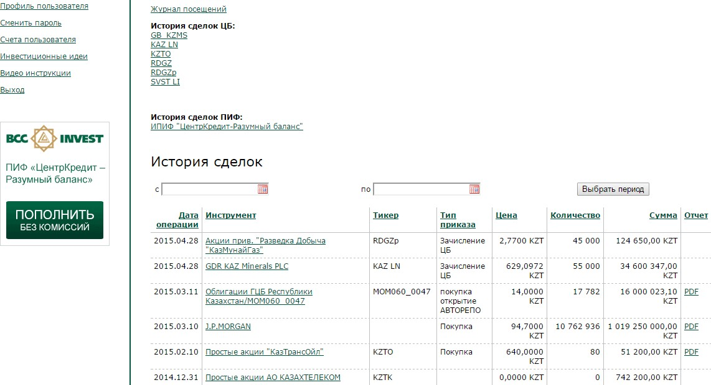
2-сурет. Мәмілелер тарихының есебі ^{*1} (орыс тіліндегі графикалық мысал).

Бұл есеп төмендегілерді көрсетеді:
- Операция күні – операция жасалған күні мен уақыты. Операция жасалған күні мен уақыты бұйрықты қабылдаған күні мен уақытынан өзгеше болуы мүмкін;
- Құрал – бір ақпараттық жүйе аясындағы бағалы қағаздың атауы (KASE, Bloomberg және т.б.). Бағалы қағаз өзінің сақтау орнын өзгерткен жағдайда, әдетте, бағалы қағаздың атауын өзгерте отырып, бір бағалы қағаз есептен шығарылады, ал екіншісі есепке алынады;
- Тикер – бағасы белгіленетін қаржы құралдарының қысқаша атауы. Бұл бір биржа немесе ақпараттық жүйе аясындағы бірегей сәйкестендіргіш болып табылады. Кейбір компанияларда әртүрлі биржаларда қолданылатын бір бағалы қағаз үшін бірнеше түрлі тикер болады;
- Бұйрық түрі – осы мәміленің бұйрық түрінің қысқаша атауы (сатып алу/сату, есептен шығару/есепке алу);
- Баға – Бұйрықта көрсетілген баға (облигациялар үшін «кір» баға көрсетіледі);
- Саны – Бұйрықта көрсетілген сан;
- Сома – мәміле сомасы (Баға*Саны);
- Қаржы құралдарымен операциялардың жасалғаны туралы растаудың онлайн-есебі. Бұл есеп мәміле бойынша есеп айырысудан кейін жасалады (БҚ сатып алу/сату; РЕПО).

  - Кіру журналы
Бұл есеп жеке кабинеттің web-нұсқасында пайдаланушының сәтті аутентификациялануының тарихын (сессияларды ашуды және жабуды) көрсетеді.
Жүйеге заңсыз кірудің болмағанын тексеру мақсатында кірулер журналын жүйелі түрде тексеріп тұру керек.
^{*1} Барлық графикалық мысалдар жеке кабинеттің веб нұсқасы үшін берілген

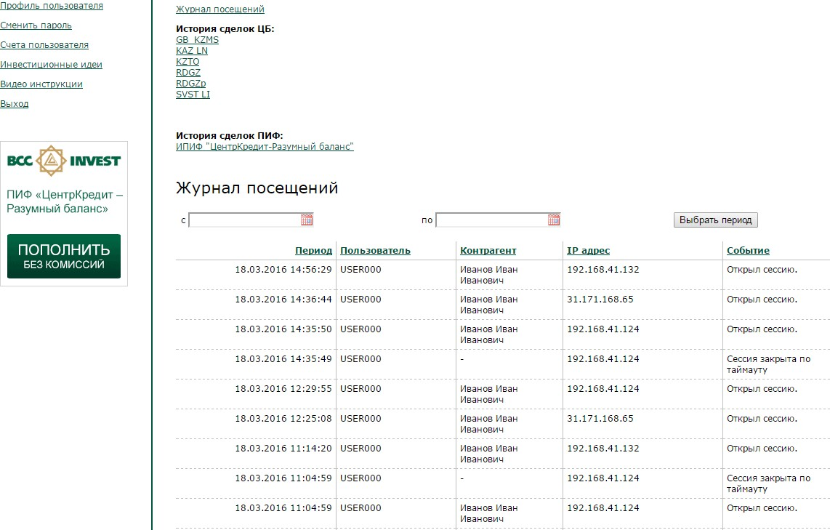
3-сурет. Кіру журналы (орыс тіліндегі графикалық мысал).
Бұл есеп мыналарды көрсетеді:
- Пайдаланушы – жүйеге кірген пайдаланушының есептік аты (login);
- Контрагент – осы есептік атауы тиесілі контрагенттің атауы;
- IP адресі – жүйеге кіру жүргізілген IP адресі;
- Оқиға – оқиға түрі (сессияны ашу және жабу, сондай-ақ тайм-аут бойынша сессияны жабу);
- Кезең – Оқиға күні мен уақыты.

  - БҚ мәмілелерінің тарихы
Бұл есепті «Ағымдағы портфель» бетінде қаржылық құрал бағасының сәйкес мәніндегі «Баға» бағанына басу арқылы да жасауға болады. Есеп таңдалған бағалы қағаз бойынша сатып алудың орташа теңдестірілген бағасының қалыптасу тарихы туралы ақпаратты көрсететін жаңа бетте ашылады.
Есептер бөліміндегі деректер анықтамалық сипатқа ие болып келеді және оларды ресми ақпарат ретінде пайдалануға болмайды. Есептердегі деректер күн сайын жаңартылып отырады.

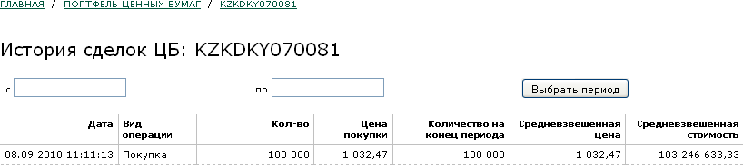

4-сурет. БҚ мәмілелерінің тарихы (орыс тіліндегі графикалық мысал).

Бұл есеп мыналарды көрсетеді:
- Күні – операция жасалған күн. Операция жасалған күн бұйрықты қабылдау күні мен уақытынан өзгеше болуы мүмкін;
- Операция түрі – осы мәміленің операция түрінің қысқаша атауы (сату/сатып алу, есепке алу/есептен шығару).
- Саны – таңдалған қаржы құралы мәмілесінің саны;
- Сату/сатып алу бағасы - қаржы құралын сатып алу/сату бағасы (облигациялар үшін «кір» баға көрсетіледі);
- Кезең соңындағы сан – есеп-айырысу өрісі (Бастапқы сальдо +/- кіріс/шығыс);
- Орташа теңдестірілген баға – есеп-айрысу өрісі (орташа теңдестірілген құны/кезең аяғындағы саны);
- Орташа теңдестірілген құны – сатып алынған БҚ-дың орташа сатып алу құнын көрсететін есеп-айрысу өрісі;

  - ИПҚ мәмілелерінің тарихы
Бұл есепті «Ағымдағы портфель» бетінде «Пайдың орташа теңдестірілген бағасы» бағанында тиісті баға мәніне басу арқылы да қалыптастыруға болады.
Есептер бөліміндегі деректер анықтамалық сипатқа ие болып келеді және оларды ресми ақпарат ретінде пайдалануға болмайды. Есептердегі деректер күн сайын жаңартылып отырады.

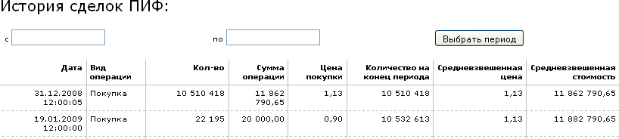

5-сурет. ИПҚ мәмілелерінің тарихы (орыс тіліндегі графикалық мысал).

Бұл есеп келесі ақпаратты көрсетеді:
- Күні – операция жасалған күні мен уақыты;
- Операция түрі – осы мәміленің операция түрінің қысқаша атауы (сату/сатып алу).
- Саны – пайларды сатып алу/сату өтінімінде көрсетілген саны;
- Сату/сатып алу бағасы – пайды сатып алу/сату бағасы;
- Кезең аяғындағы саны – кезең аяғында саны туралы есептік өрісі (Бастапқы қалдығы +/- кіріс /шығыс);
- Орташа теңдестірілген баға – есеп-айрысу өрісі (орташа теңдестірілген құны/кезең аяғындағы саны);
- Орташа теңдестірілген құны – Пайлардың ағымдағы көлемінің орташа сатып алу құнын көрсететін есеп-айрысу өрісі;

  - Ақша қаражаттары мәмілесінің тарихы

Бұл есепті «Ағымдағы портфель» бетінде тиісті валюта бойынша ақша қаражатының сомасына басу арқылы да қалыптастыруға болады. Есеп ақша транзакцияларының тарихы туралы ақпаратты көрсете отырып жаңа бетте ашылады.
Есептер бөліміндегі деректер анықтамалық сипатқа ие болып келеді және оларды ресми ақпарат ретінде пайдалануға болмайды. Есептердегі деректер күн сайын жаңартылып отырады.

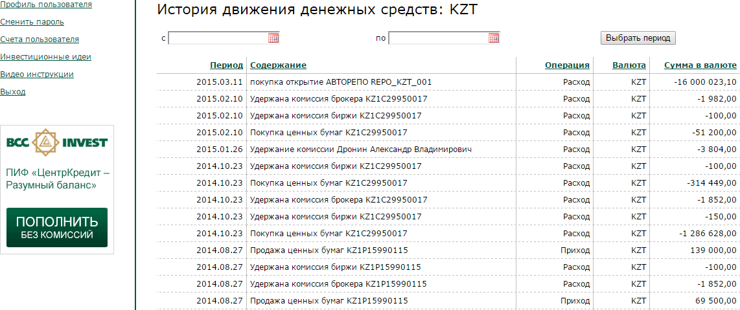
6-сурет. Ақша қаражаттары мәмілесінің тарихы (орыс тіліндегі графикалық мысал).

Бұл есеп келесі ақпаратты көрсетеді:
- Кезең – операция жасалған күн;
- Операция – операция түрі (Кіріс/Шығыс);
- Валюта – валюта түрі;
- Валютадағы сомасы – шот валютасындағы операция сомасы;
- Мазмұны – Транзакцияның қысқаша сипаттамасы;

  - Қағаздар бойынша есептің үзінді көшірмесі.

Бұл есеп бағалы қағаздың қозғалысы туралы ақпаратты көрсетеді (сату/сатып алу; РЕПО; ауыртпалық салу). Есеп күні бойынша жасалады.
Бөлімнің деректері анықтамалық сипатқа ие және оларды ресми ақпарат ретінде пайдалануға болмайды. Бөлімдегі деректер мәміле жасалған сайын жаңартылып отырады (сату/сатып алу; РЕПО; ауыртпалық салу).

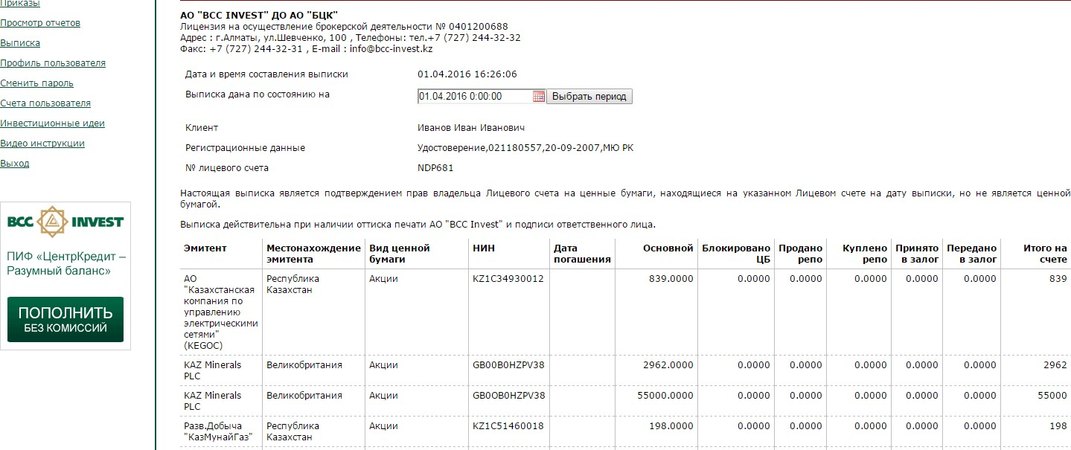

Бұл есеп келесі ақпаратты көрсетеді:

    - Эмитент - бағалы қағаздарды шығарған ұйымның атауы;
    - Эмитенттің орналасқан жері – бағалы қағаздарды шығарған ұйымның мекенжайы;
    - БҚ түрі – БҚ жіктелуі;
    - ҰСН – ОБ-тің ұлттық сәйкестендіру нөмірі;
    - БҚ өтеу күні - бағалы қағаздың өтеу күні, облигацияларға сипатты болып келеді.
    - Ауыртпалық салынбаған БҚ саны (дана) - Компанияның клиент портфеліндегі еркін бағалы қағаздар санын көрсету;
    - Бұғатталған БҚ-дың саны (дана) – мәміле жасалғаннан кейін есеп айырысудағы БҚ-дың санын көрсету (сатып алу/сату, Т+2);
    - РЕПО-ға сатылған саны (дана) – РЕПО (тікелей РЕПО) мәмілесін жасағаннан кейін Компанияның клиент портфеліндегі бағалы қағаздардың санын көрсету;
    - РЕПО-ға сатып алынған саны (дана) – РЕПО (кері РЕПО) мәмілесін жасағаннан кейін Компанияның клиент портфеліндегі бағалы қағаздардың санын көрсету;
    - Кепілге берілген БҚ-дың саны – мәміле жасалғаннан кейін кепілге берілген БҚ санын көрсету;
    - Кепілге қабылданған БҚ-дың саны (дана) – мәміле жасалғаннан кейін кепілге қабылданған БҚ-дың санын көрсету;
    - Шоттағы БҚ-дың жиынтығы – үзінді көшірмені жасаған сәтте мәмілелер жасалғаннан кейінгі БҚ санын көрсету

Компания Клиентінің брокерлік шоты бойынша барлық операциялар Клиент қол қойған
клиенттік тапсырысты ұсыну негізінде жасалады.

- АҒЫМДАҒЫ ПОРТФЕЛЬ
Бұл үнсіз келісім бойынша ашылатын жеке кабинеттің негізгі жұмыс беті. Бұл режимде
инвестициялардың ағымдағы жағдайының мониторингі көрсетіледі:
- Бағалы қағаздар портфелі;
- Инвестициялық пай қорларына салынатын инвестициялар;
- Ақша қаражаттары.
Бөлімнің деректері анықтамалық сипатқа ие және оларды ресми ақпарат ретінде пайдалануға болмайды.

  - Бағалы қағаздар
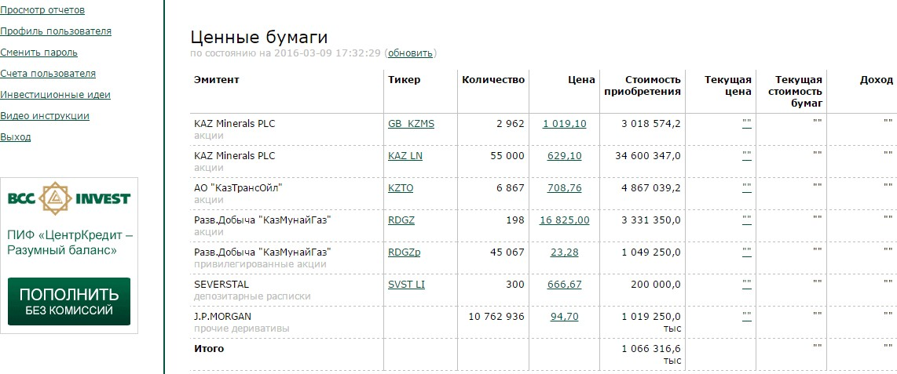
Бұл бөлімде «BCC Invest» АҚ-мен жасалған брокерлік қызмет көрсету шарты аясында бағалы қағаздарға салған Сіздің инвестицияларыңыз, сатып алу күнінен бастап алынған кіріс/шығын және сатып алған сәттен бастап алынған табыс/зарар және ағымдағы бағалар туралы ақпарат көрсетіледі.

7. БҚ ағымдағы портфелі Жеке кабинетте экранға келесі деректер шығады:
- Эмитент – осы бағалы қағазды шығарған эмитенттің атауы;
- Тикер – баға белгіленетін қаржы құралдарының қысқаша атауы. Бұл бір биржа немесе ақпараттық жүйе аясындағы бірегей идентификатор болып табылады. «Тикер» өрісі бағалы қағаз құнының графигіне гиперсілтеме болып табылады (4.1.1. бөлімін қараңыз);
- Саны – Сіздің портфолиоңыздағы бағалы қағаздардың саны. Бағалы қағаздардың саны туралы ақпарат күн сайын жаңартылып отырады. Егер «сан» өрісіндегі мән 1 миллионнан асатын болса, онда көрсетілген мән дөңгелектенеді. Нақты санын білу үшін баға өрісіндегі гиперсілтемені басу керек (3.3 тарауды қараңыз);
- Баға – осы бағалы қағаздарды сатып алудың орташа теңдестірілген бағасы (сатып алу бағасы). «Баға» өрісі – бағалы қағаздың орташа теңдестірілген құнының қалыптасу тарихына гиперсілтеме болып табылады (3.3 бөлімді қараңыз);
- Сатып алу құны = Саны*Бағасы. «Сатып алу құны» өрісіндегі мән 1 миллионнан асатын болса, онда көрсетілген мән дөңгелектенеді. Сатып алудың нақты құнын білу үшін баға өрісіндегі гиперсілтемені басу керек (3.3. бөлімін қараңыз);
- Ағымдағы баға – төменде сипатталған тәсіл арқылы анықталған бағалы қағаздың ағымдағы бағасы. «Ағымдағы баға» өрісі, егер ол бар болса, «Стақан»-ға (4.1.2. бөлімін қараңыз) гиперсілтеме болып табылады. Осы бөлімнің мақсаттары үшін ағымдағы баға келесі түрде анықталады:
  - а) Егер бағалы қағаз үшін сатып алу/сатуға ағымдағы өтінімдері туралы мәлімет болса («Стақан»), онда «ағымдағы баға» өрісі сатып алушының ең жақсы (максималды) өтініміне тең болады.
  - б) Ағымдағы өтінімдер туралы ақпарат болмаса және осы бағалы қағаз бойынша соңғы нәтижелі күннің орташа бағасы туралы мәлеметтер болмаған жағдайда, онда «ағымдағы баға» өрісі толтырылмайды.
  - в) Облигациялардың ағымдағы бағасы есептелмейді.
● Қағаздардың ағымдағы құны = Саны*Ағымдағы баға.
- Табыс – Сатып алған сәттен бастап абсолютті («Ағымдағы кұны» минус «Сатып алу құны») және қатысты («Ағымдағы құны» - «Сатып алу құны»/Сатып алу құны) табыс/шығынды көрсететін өріс
«Стақан» Компанияның оны көрсетуге техникалық мүмкіндігі бар бағалы қағаздар бойынша ғана көрсетіледі. «Стақан» осындай ақпаратты жеткізуші белгілеген ақпаратты әдейі кешіктіру арқылы көрсетілуі мүмкін.

    - Бағалар кестесі
Бағалы қағаздың тиісті тикеріне басқан кезде таңдалған бағалы қағаз бойынша бағаның қозғалу тарихы кесте түрінде көрсетілген бет, сондай-ақ мәмілелердің көлемі туралы мәліметтері бар бет (ол болған жағдайда) ашылады.
Бағалар кестесі берілген бағалы қағаздың баға белгілеуі бойынша ақпараттың жеткілікті көлемі болған жағдайда ғана жасалады. Бағалар кестесі Компанияның оны көрсетуге техникалық мүмкіндігі бар бағалы қағаздары бойынша жасалады. Бағалар кестесі Flash технологиясының көмегімен жасалады. Кестенің дұрыс көрсетілуі үшін браузер Flash технологиясын қолдауы керек. Кестелерді дұрыс көрсету кезінде қиындықтар туындаған жағдайда Adobe Flash Player-ді (http://get.adobe.com/ru/flashplayer/) қосу немесе орнату қажет. Қазіргі заманғы браузерлердің көпшілігінде кіріктірілген Flash Player бар және қосымша күйге келтіру қажет емес.

Бөлімнің деректері анықтамалық сипатқа ие және оларды ресми ақпарат ретінде пайдалануға болмайды. Бөлімдегі деректер күн сайын жаңартылып отырады.

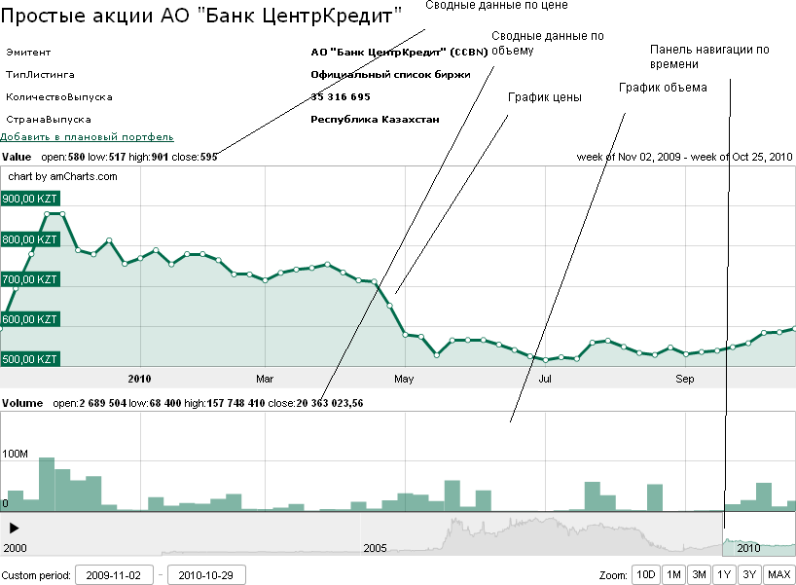

8-сурет. БҚ кестесі (орыс тіліндегі графикалық мысал).

    - «Стақан» сатып алу/сату бойынша ағымдағы өтінімдер
«Ағымдағы баға» бағанында қаржы құралының ағымдағы бағасының сәйкес мәнін басқан кезде, осы қаржы құралын сатып алу/сату бойынша өтінімдер туралы ақпаратты көрсететін бет ашылады (бар болса).
Бөлімнің деректері анықтамалық сипатқа ие және оларды ресми ақпарат ретінде пайдалануға болмайды.

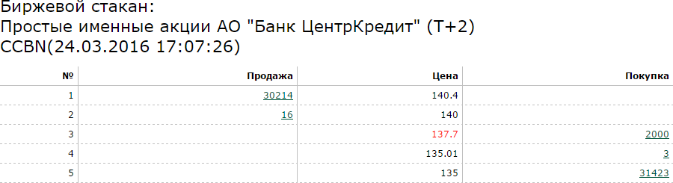

9-сурет. Биржалық стақан (орыс тіліндегі графикалық мысал).
Жеке кабинетте экранға келесі деректер шығады:
- Бағалы қағаздың атауы.
- Бағалы қағаздың тикері – таңдалған бағалы қағаздың коды (болған кезде).
- Ақпараттың соңғы жаңартылған күні мен уақыты;
- Сату мен сатып алу бойынша өтінімдердің сараланған тізімі. Тізімде қаржы құралының ағымдағы нарықтық құнын анықтау үшін қолданылатын ең жақсы баға белгіленеді;

  - Пай қоры
Бұл бөлімде «BCC Invest» АҚ-ның инвестициялық пай қорларына салған Сіздің инвестицияларыңыз, сатып алу күнінен бастап алынған кіріс/шығын және пайдың ағымдағы бағасы туралы ақпарат көрсетіледі.

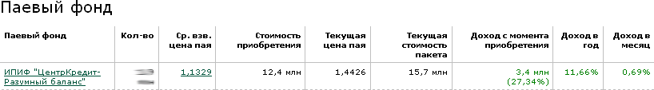

10-сурет. ИПҚ-ның ағымдағы портфелі (орыс тіліндегі графикалық мысал).
Жеке кабинетте экранға келесі деректер шығады:
- Пай қоры – пай қорының атауы;
- Саны – Сіздің портфолиоңыздағы пайлардың ағымдағы саны. Пайлардың саны туралы мәлімет күн сайын жаңартылып отырады. Егер «сан» өрісіндегі мән 1 миллионнан асатын болса, онда көрсетілген мән дөңгелектенеді. Нақты санын білу үшін «пайдың орташа теңдестірілген бағасы» өрісіндегі гиперсілтемені басу керек;
- Пайдың орташа теңдестірілген бағасы – пайларды сатып алудың орташа теңдестірілген бағасы (сатып алу бағасы). «Пайдың орташа теңдестірілген бағасы» өрісі пайдың орташа теңдестірілген бағасын қалыптастыру тарихына гиперсілтеме болып табылады (3.4. тарауды қараңыз);
- Сатып алу құны = Саны* Пайдың орташа теңдестірілген бағасы. Егер «Сатып алу» өрісінің мәні 1 миллионнан асатын болса, онда көрсетілген мән дөңгелектенеді. Сатып алудың нақты құнын білу үшін Пайдың орташа теңдестірілген бағасы өрісі бойынша гиперсілтемені басу керек (3.4. тарауды қараңыз);
- Ағымдағы баға – бухгалтерлік есеп деректері бойынша анықталған пайдың ағымдағы бағасы. Пайдың ағымдағы бағасы туралы ақпарат күн сайын жаңартылып отырады;
- Пакеттің ағымдағы бағасы = Саны*Пайдың ағымдағы бағасы. «Пакеттің ағымдағы бағасы» өрісіндегі мән 1 миллионнан асатын болса, онда көрсетілген мән дөңгелектенеді. Сатып алудың нақты құнын білу үшін «санын» «Пайдың ағымдағы бағасымен» көбейту керек;
- Сатып алған сәттен бастап табыс – сатып алған сәттен бастап абсолютті («Пакеттің ағымдағы кұны» минус «Сатып алу құны») және қатысты («Пакеттің ағымдағы құны» - «Сатып алу құны»/Сатып алу құны) табыс/шығынды көрсететін өріс;
- Жылдық кіріс – соңғы 12 күнтізбелік айдағы пай қорының кірісін көрсетеді (Пайдың ағымдағы бағасы / Пайдың 365 күн бұрынғы бағасы);
- Ай сайынғы кіріс – соңғы 30 күнтізбелік күндегі пай қорының кірісін көрсетеді (Пайдың ағымдағы бағасы / 30 күн бұрынғы пай бағасы);

  - Ақша қаражаттары
Бұл бөлім «BCC Invest» АҚ-мен жасалған брокерлік қызмет көрсету туралы шартының аясында брокерлік шоттарындағы Сіздің ақша қаражаттарыңыз туралы мәліметті көрсетеді.
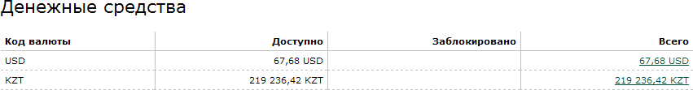
Ақша қаражаттарының жәй-күйі туралы мәліметтер күн сайын жаңартылып тұрады.

11-сурет. Ағымдағы портфель (орыс тіліндегі графикалық мысал).

Жеке кабинетте экранға келесі деректер шығады:
- Валюта коды – ақша шоты ашылған валютаның әріптік коды.
- Қолжетімді – қолжетімді (ауыртпалық салынбаған) ақша қаражатының сомасы
- Бұғатталған – бұғатталған (ауыртпалық салынған) ақша қаражатының сомасы (уәкілетті органның шешімі, РЕПО операциялары, Т+2 есеп айырысу схемасы бойынша жасалған мәміле бойынша орындалмаған өтінімдер аясында)
- Барлығы – Ақша қаражатының жалпы сомасы (Қолжетімді + Бұғатталған). «Пайдың орташа теңдестірілген бағасы» өрісі ақша қаражаты қозғалысының тарихына гиперсілтеме болып табылады (3.5 тарауды қараңыз)

- БҰЙРЫҚТАР
Осы режимде жіберілген бұйрықтардың тарихы жасалады, редакцияланады, сондай-ақ қаралып тұрады. Бөлімнің деректері анықтамалық сипатқа ие және оларды ресми ақпарат ретінде пайдалануға болмайды. «Бұйрықтар» бөлімін іске қосқан кезде жаңа бет ашылады, осы бетте белгіленген тәсілмен жіберілген бұйрықтар (тапсырыстар) көрсетіледі. Көрсетілетін ақпараттың саны шектеулі болуы мүмкін. Ашылған терезеде бұйрықтар туралы келесі ақпараттар мазмұнданады:

- Жіберілген күні – бұйрық жіберілген күні мен уақыты, сондай-ақ жіберілген бұйрық түрі (Бағалы қағаздар/Ақша қаражаттары/ИПҚ). Бұл өріс сілтемелік болып табылады, оны басқан кезде өзіңіз жіберген бұйрықтың параметрлері бар терезе автоматты түрде ашылады
- Сипаттама – жіберілген бұйрықтың қысқаша сипаттамасы.
- Саны, Бағасы – тек бағалы қағаздар және ИПҚ бойынша бұйрықтар үшін көрсетіледі және сәйкесінше бағалы қағаздың/пайдың саны мен сатып алу/сату бағасын көрсетеді
- Сома – бұйрықта/тапсырыста көрсетілген операция сомасы.
- Күй – бұйрықты/тапсырысты өңдеудің ағымдағы күйі (Брокерге жіберілді/Өңдеу/Тексерілген/Өтінім жіберілді / Орындалуда / Орындалды / Ішінара орындалды/Орындалмады/Брокер бас тартты/Клиент Болдырмады/Мерзімі өтті)
- Бұйрықтарға қол қоюға және оны жоюға арналған сілтемелер

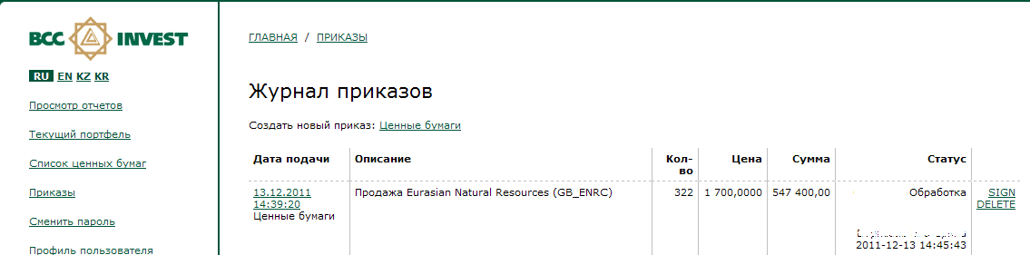
12-сурет. Бұйрықтар журналы (орыс тіліндегі графикалық мысал).

bcctrade.kz жеке кабинетінің web-нұсқасы үшін бұйрықтарды толтыру және авторизациялау (қол қою) 2 кезеңде жүзеге асырылады, бірінші кезеңде бұйрық параметрлерін толтыру қажет, екінші кезеңде бұйрықты ЭЦҚ немесе бір реттік құпия сөз арқылы растау қажет. Осылайша, бір заңды тұлғаның аясында кіру құқықтарын бөлу қажет болса, сіз жеке жұмыс орнында ЭЦҚ файлын немесе бір реттік құпия сөзді пайдалана аласыз.
Смартфондарға арналған қосымшаларда және жеке кабинетте, Компанияның сауда-саттық платформасына қолжетімділікті қамтамасыз ету үшін серіктестердің ақпараттық жүйелерін және (немесе) қашықтықтан қызмет көрсету жүйелерін пайдаланған кезде, бұйрықтарды авторизациялау (қол қою) бұйрық толтырылғаннан кейін бірден жүзеге асырылады және олар бір-бірінен бөлінбейді, осылайша, «шимай» бұйрықтарды сақтау және редакциялау мүмкіндігі болмайды.

  - Клиенттің бір реттік (біржолғы) коды
Бір реттік (біржолғы) кодты генерациялау Компанияның сауда-саттық платформасымен интеграцияланған. Бір реттік (біржолғы) кодтың алғашқы 3 мәні тұрақты және Компания бағдарламасында әрбір пайдаланушыға жеке беріледі. Бір реттік (біржолғы) кодтың қалған 4 мәні платформа пайдаланушысына смс түрінде көрсетілген ұялы нөмірге жіберіледі және ол бір рет қана пайдаланылады.
Жеке кабинетте Компанияның сауда-саттық платформасына қолжетімділікті қамтамасыз ету үшін серіктестердің ақпараттық жүйелерін және (немесе) қашықтықтан қызмет көрсету жүйелерін пайдаланған кезде серіктес бір реттік (біржолғы) кодты қалыптастыру ережелерін белгілейді.
Жеке кабинет пайдаланушысының ұялы телефонының нөмірі электрондық қызметтерді көрсету туралы Келісімге қосылу туралы сұратуда немесе Компанияның сауда-саттық платформасына қолжетімділікті қамтамасыз ету бойынша клиент пен серіктес арасындағы тиісті келісімге сәйкес көрсетіледі. Ұялы телефон нөмірі Компанияның сауда-саттық платформасында контрагенттің карточкасында сақталады.
  - Бағалы қағаздар бұйрығы
Сатып алу/сатуға бұйрықты жасау үшін бірнеше тәсілдердің біреуін қолдануға болады:
- Бұйрықтар журналының жұмыс аймағында «Бағалы қағаздар» сілтемесін басу арқылы жаңа бұйрық жасау
- «Сатып алу» немесе «Сату» сілтемесін басу арқылы бағалы қағаз бағасының графигін көрсететін жұмыс аймағында – бұл нұсқа кезінде бұйрық алдын ала толтырылған өрістермен жасалады
Бұйрықты жіберу үшін келесі әрекеттер тізбегін орындау керек:
- БҚ іздеу жолағында мәмілені жасау жоспарланып отырған тиісті бағалы қағазды таңдау. Бағалы қағазды таңдау туралы толығырақ 5.2.1 бөлімін қараңыз.
- Бұйрық бағытын таңдау: сатып алу/сату
- Бұйрық түрін таңдау: Шектеулі/Нарықтық. Бұйрықтың «нарықтық» түрін таңдаған кезде сіз мәміленің бағасы мен сомасын көрсете алмайсыз.
- Жоспарланған мәміле бойынша бағалы қағаздың бағасы мен санын көрсету. Бағаны толтыру туралы толығырақ 5.2.2 бөлімінен қараңыз.
- Бұйрықтың әрекет ету мерзімін көрсету. Әрекет ету мерзімін таңдау туралы қосымша ақпаратты 5.2.3 бөлімінен қараңыз.
- Брокер ұсынысының болуы туралы белгі қойыңыз және мәміле мақсатын көрсетіңіз.
- «Сұранысты жіберу» батырмасын басыңыз

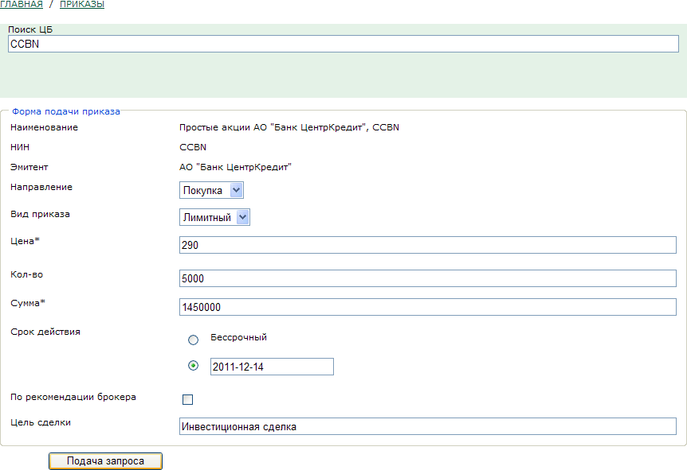
13-сурет. Бұйрық жіберу (орыс тіліндегі графикалық мысал).

- «Сұранысты жіберу» батырмасын басқаннан кейін сіз «бұйрықтар журналы» бетіне қайта бағытталасыз, мұнда сіздің бұйрығыңыз «Шимай/Қол қоюды күтуде» күйімен бірге пайда болуы тиіс. «Шимай/Қол қоюды күтуде» күйі бар бұйрықтарды редакциялауға және жоюға болады. Брокер жүйесінде бұйрықты көрсету үшін бұйрыққа ЭЦҚ арқылы қол қою немесе оны бір реттік құпия сөз арқылы авторизациялау қажет.
ЭЦҚ пайдалануды талап ететін бұйрықтар келесідей қосымша өңделеді:
10. Осы құжатты тексеру нәтижесі оң болса, «Қол қою және брокерге жіберу» батырмасын басыңыз. Осы батырманы басу нәтижесінде көрсетілген деректерге қол қоюды ұсына отырып, «Ak Kamal e-Security Client» қосымшасы іске қосылады:
9. Брокерге ЭЦҚ-мен қол қойылған бұйрықты жіберу үшін осы бұйрыққа қол қою қажет, бұл үшін бұйрықтың қарсы тұсындағы «Sign» батырмасын басыңыз. Осы батырмасы басу нәтижесінде өзіңіз енгізген ақпарат негізінде жасалған құжат сіздің алдыңызда пайда болады. Осы құжаттың мәтінін мұқият оқып шығыңыз, келесі кезеңде дәл осы құжатқа сіздің ЭЦҚ-ңыз қойылады.

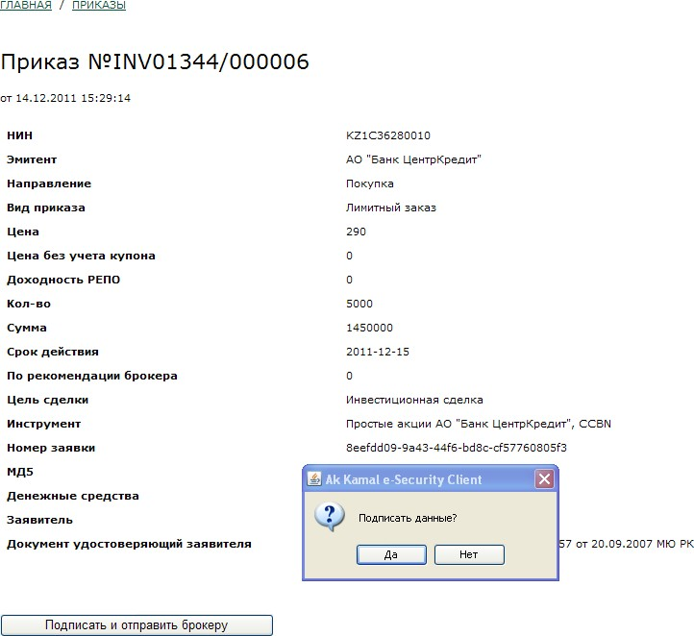
14-сурет. Қол қою үшін құжат жасау (орыс тіліндегі графикалық мысал).

Егер бұл сұраққа жауап оң болса, ЭЦҚ үшін құпия сөзді енгізуді сұрайтын терезе пайда болады:

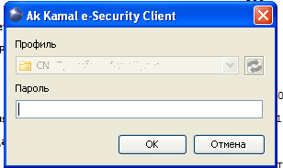
15-сурет. ЭЦҚ-ның құпия сөзін енгізу (орыс тіліндегі графикалық мысал).
Құпия сөз ойдағыдай тексерілген жағдайда, бұйрық шифрланады, оған сіздің қолтаңбаңыз қойылады және Брокерге өңдеуге жіберіледі. Мұқият болыңыз, қол қойылып жіберілген бұйрықты өзгерту, жою немесе оны болдырмау мүмкін болмайды. Орындалуын күтетін бұйрықты немесе ішінара орындалған бұйрықты алдыңғы бұйрықты болдырмау үшін жаңа сәйкес бұйрық жіберу арқылы жоюға болады.
Бір реттік құпия сөз арқылы бұйрықты авторизациялау үшін пайдаланушы «брокерге жіберу» сілтемесі бойынша өтуі керек (16-сурет), құпия сөзі бар смс және бұйрықтың параметрлері көрсетілген мәтін пайдаланушының ұялы нөміріне жіберіледі.
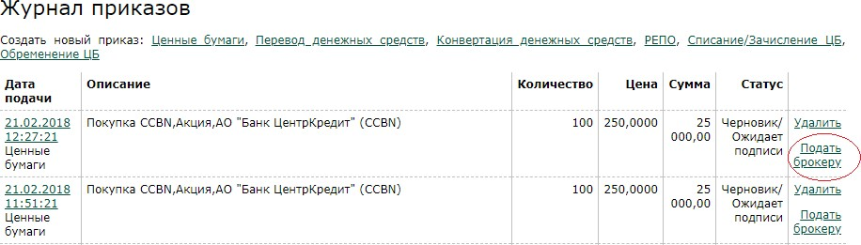
16-сурет. Бұйрыққа бір реттік құпия сөз арқылы қол қою (орыс тіліндегі графикалық мысал).
Пайдаланушы «брокерге жіберу» сілтемесі арқылы өткеннен кейін бұйрықтың параметрлері және бір реттік құпия сөз енгізілетін жаңа бет ашылады (17-сурет). Пайдаланушы бір минут ішінде бір реттік құпия сөзді енгізіп, «растау және брокерге жіберу» батырмасын басуы керек. Брокердің сауда-саттық платформасына бір реттік құпия сөз арқылы бұйрық жіберу үдерісі аяқталды.

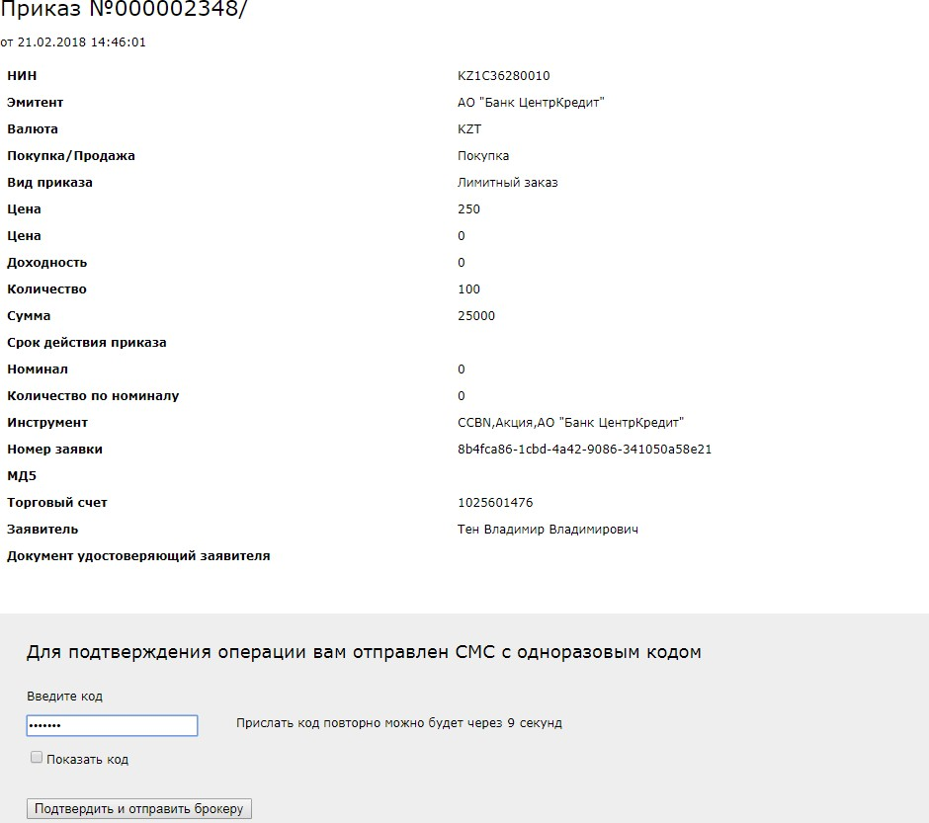
17-сурет. Біржолғы құпия сөзді енгізу (орыс тіліндегі графикалық мысал).
Брокер заңнаманың және ішкі құжаттардың талаптарына сәйкес бұйрықтың параметрлерін тексереді, одан сәтті өткен жағдайда бұйрық орындауға жіберіледі.
Бұйрықты орындау мүмкін болмаған жағдайда (деректемелерді толық толтырмау, айла-шарғы жасау белгілері және т.б.) бас тарту себебін көрсете отырып, бұйрықтың күйі «бас тартылды» болып өзгереді. Бас тарту себептерінің анық-қанығын анықтау үшін өз менеджеріңізге хабарласыңыз.
Егер бұйрықтың толық орындалуына дейін оның әрекет ету мерзімі аяқталса, бұйрық күйі келесі мәндерде болуы мүмкін: «ішінара орындалды» / «қанағаттандырылмады»
Егер құралды таңдаған кезде сіз облигацияны көрсеткен болсаңыз, онда сізге «купонды есепке алмағандағы баға» немесе «кіріс» өрістерінің бірін толтыруыңыз қажет.
Компанияның сауда-саттық платформасына қолжетімділікті қамтамасыз ететін серіктестердің ақпараттық жүйелерін және (немесе) қашықтықтан қызмет көрсету жүйелерін пайдалану кезінде смартфондарға арналған қосымшаларында немесе жеке кабинетте бұйрықтарды жіберу тәртібі жоғарыда көрсетілгендерден өзгеше болуы мүмкін, бұл ретте бұйрықты жасау және оны бір реттік құпия сөзбен немесе клиенттің ЭЦҚ арқылы авторизациялау да сақталады.

    - Бағалы қағазды іздеу рәсімі
bcctrade.kz жеке кабинетінің веб нұсқасында бағалы қағазды іздеу рәсімі AJAX технологиясы бойынша жасалған, бұл технология бетті қайта жүктеусіз сұратуды интерактивті режимде қарап шығуға мүмкіндік береді.

Жеке кабинетте бағалы қағазды іздеу келесі параметрлер бойынша жүргізіледі:
- Тикер – биржада бағалы қағаздар бағаланатын осы биржа берген осы бағалы қағаздың бірыңғай коды
- NSIN – Бағалы қағаздың сәйкестендіру нөмірі.
- Эмитент – Бағалы қағаздың эмитент Компаниясы
- Атауы – бағалы қағаздың толық атауы
Сөзді тұтастай алғанда да, оның фрагменті бойынша да іздеуге болады, бұл кезде іздеу өрісіне кемінде 3 таңба енгізілуі керек.
Іздеуді жүргізу үшін іздеу өрісіне ізделетін бағалы қағаздың фрагментін енгізіңіз, 3 таңбаны енгізгеннен кейін енгізілген түйінді сөзді қамтитын бағалы қағаздардың тізімі автоматты түрде қалыптасады.

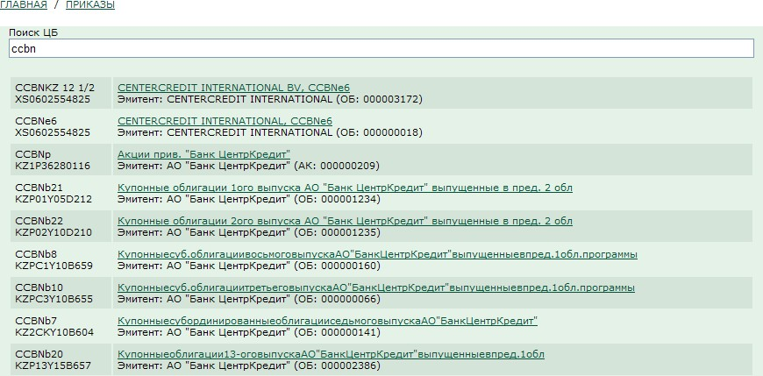

18-сурет. Бағалы қағазды іздеу (орыс тіліндегі графикалық мысал).
Тізімінен қажетті бағалы қағаз таңдап алу үшін тиісті бағалы қағаздың атауын түртіңіз.
Егер қажетті бағалы қағазды іздеу үшін көрсетілген тізім тым үлкен болса, онда ұсынылған бағалы қағаздардың мүмкін нұсқаларын шектейтін түйінді сөздің қосымша символдарын енгізіңіз немесе сұратуды қайта жүктеп көріңіз (NSIN немесе толық тикер бойынша іздеу және т.б.).
Бағалы қағазды іздеуді жеңілдету үшін, сұрату шарттарына сәйкес келетін бағалы қағаздардың қалғып шығатын тізімі келесі ақпаратты қамтиды:
- Бағалы қағаздың тикері және NSIN
- Бағалы қағаздың атауы және эмитенттің атауы
Осы іздеу арқылы өзіңізді қызықтыратын бағалы қағазды таппаған жағдайда, сұрауыңызды қайта жасап көріңіз; егер бұл қажетті нәтиже бермесе, онда қажетті бағалы қағазды көрсетілген тізімге қосу үшін менеджерге хабарласыңыз.

    - Бұйрықтың баға параметрлерін толтыру тәртібі

Баға параметрлерін толтыру тәртібі Акциялар мен Облигациялар үшін әртүрлі, сонымен қатар ол бұйрық түріне қарай ерекшеленуі болуы мүмкін: лимиттік немесе нарықтық. Әрі қарай, бұйрықтардың мүмкін үйлесімі қарастырылады:
      - Акциялармен жасалатын мәмілелерге лимиттік бұйрық
Бұйрықтың осы түрінде сізден қаржы құралдарының бағасы мен санын толтыру ұсынылады. Мәміле сомасы автоматты түрде есептеледі.
      - Облигациялармен жасалатын мәмілелерге лимиттік бұйрық
Бұйрықтың осы түрінде сізге бағаны толтыру үшін таңдау ұсынылады, сіз купонды («Таза бағаны») есепке алмастан бағаны немесе мәміленің табыстылығын көрсете аласыз, содан кейін сіз қаржы құралдарының санын көрсетуіңіз керек. Бұл жағдайда мәміле сомасы автоматты түрде есептелмейді, өйткені бұл есептелген купонға байланысты, оны тек мәміле кезінде ғана есептеуге болады.
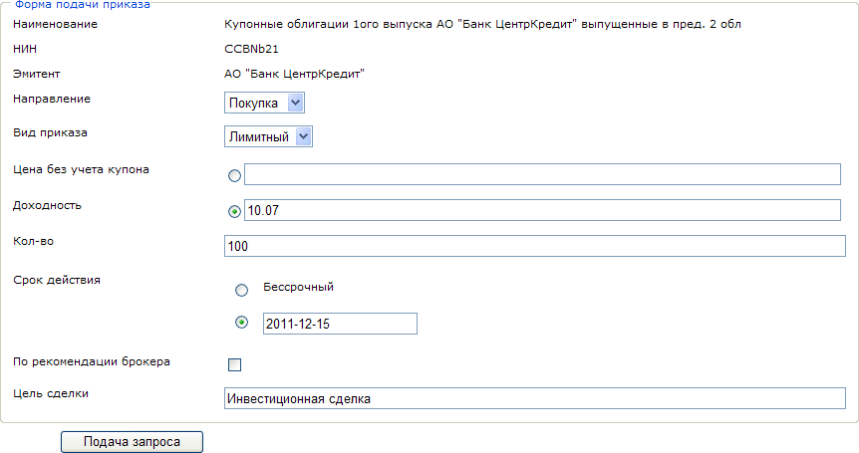
19-сурет. Бұйрықты жіберу. Облигациялар (орыс тіліндегі графикалық мысал).

      - Акциялармен жасалатын мәмілелерге және облигациялармен жасалатын мәмілелерге нарық бұйрығы
Бұйрықтың осы түрінде сіз бағаны көрсете алмайсыз, бұйрық Брокердің орындауға жіберген сәттегі нарықтағы «үздік» баға бойынша автоматты түрде орындалады. Сатып алу бойынша мәміле жасалған кезде сома өрісі толтырылады, сату бойынша мәміле жасалған кезде сан өрісі толтырылады.

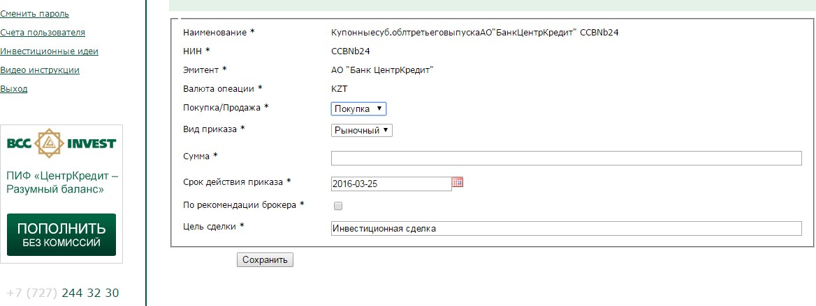
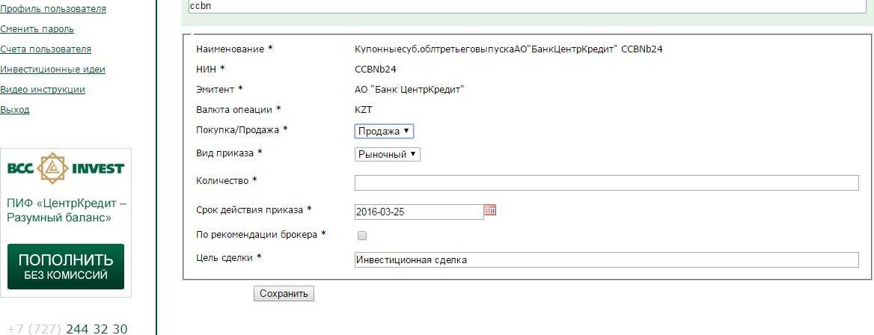
20-сурет. Сатып алуға бұйрық жіберу. Нарықтық (орыс тіліндегі графикалық мысал).
21-сурет. Сатуға бұйрық жіберу. Нарықтық (орыс тіліндегі графикалық мысал).

4.2.3. Бұйрықтың әрекет ету мерзімі
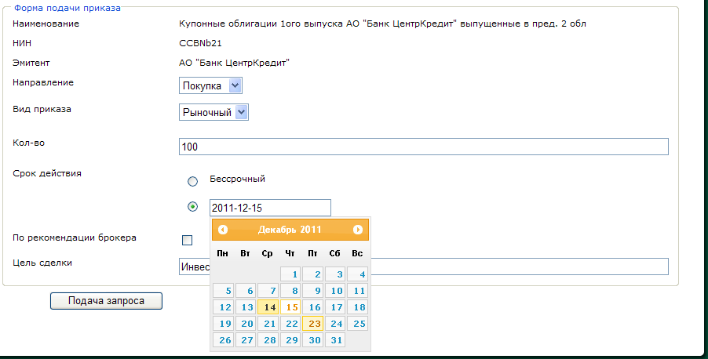
Бұйрықтың осы бөлігінде сіз бұйрық әрекет ететін күнді көрсете аласыз. Мұны істеу үшін сіз күн өрісін шертуіңіз керек және сол кезде күнтізбе терезесі ашылады, бұл жерде сіз қажетті күнді көрсете аласыз:
22-сурет. Бұйрықтың әрекет ету мерзімін көрсету (орыс тіліндегі графикалық мысал).
Күнді пернетақтадан енгізбеңіз, бұл күннің дұрыс енгізілмеуінің және соның нәтижесінде Брокердің бұйрықты қабылдаудан бас тартуының себебі болуы мүмкін.
Бұйрықтың максималды жарамдылық мерзімі – KASE-де мәмілелер үшін 30 күнтізбелік күн. Халықаралық нарықта мәмілелер жасау үшін 1 сауда-саттық күні.
Сондай-ақ, сіз оның жарамдылық мерзімін көрсетпей де бұйрық жібере аласыз (бұл жағдайда бұйрықтың қызмет ету мерзімі 1 сауда-саттық күніне тең болады).
Смартфондарға арналған қосымшалардың жеке кабинетінде немесе Компанияның сауда-саттық платформасына қолжеткізуді қамтамасыз ету бойынша серіктестердің ақпараттық жүйелерін және (немесе) қашықтан қызмет ету жүйелерін пайдаланған кезде бұйрықтардың кейбір түрлері, сондай-ақ бұйрықтың әрекет ету мерзімін көрсету қолжетімді болуы мүмкін. Қажет болса, bcctrade.kz клиентінің жеке кабинетінің веб-нұсқасын пайдаланыңыз.

  - Ақша қаражаттарының бұйрығы

Ақша қаражатын аудару туралы бұйрықты жасау үшін сіз бұйрықтар журналының жұмыс аймағында «Ақша қаражатын аудару» сілтемесін басу арқылы жаңа бұйрық жасауыңыз керек.

Бұйрықты жіберу үшін әрекеттердің келесі тізбектілігін жасау қажет:
- Төлемнің деректемелері бөлімінде валюта, сома, валюталандыру күні (операцияны жүргізудің қалау білдірілетін күні), Бенефициар коды (Кбе), Төлем мақсатының коды (ТМҚ) көрсетіледі.
- Алушы бөлімінде деректемелерді қосу опциясы бар, алдын ала толтырылған 6.2 тарауын қараңыз немесе алушының деректемелерін қайта толтырыңыз.
- Егер ақша қаражаты шетел валютасында аударылатын болса, онда валюталық аударымды көрсетіп, содан кейін төлемнің қосымша деректемелерін толтыру қажет.
- «Сақтау» батырмасын басыңыз.

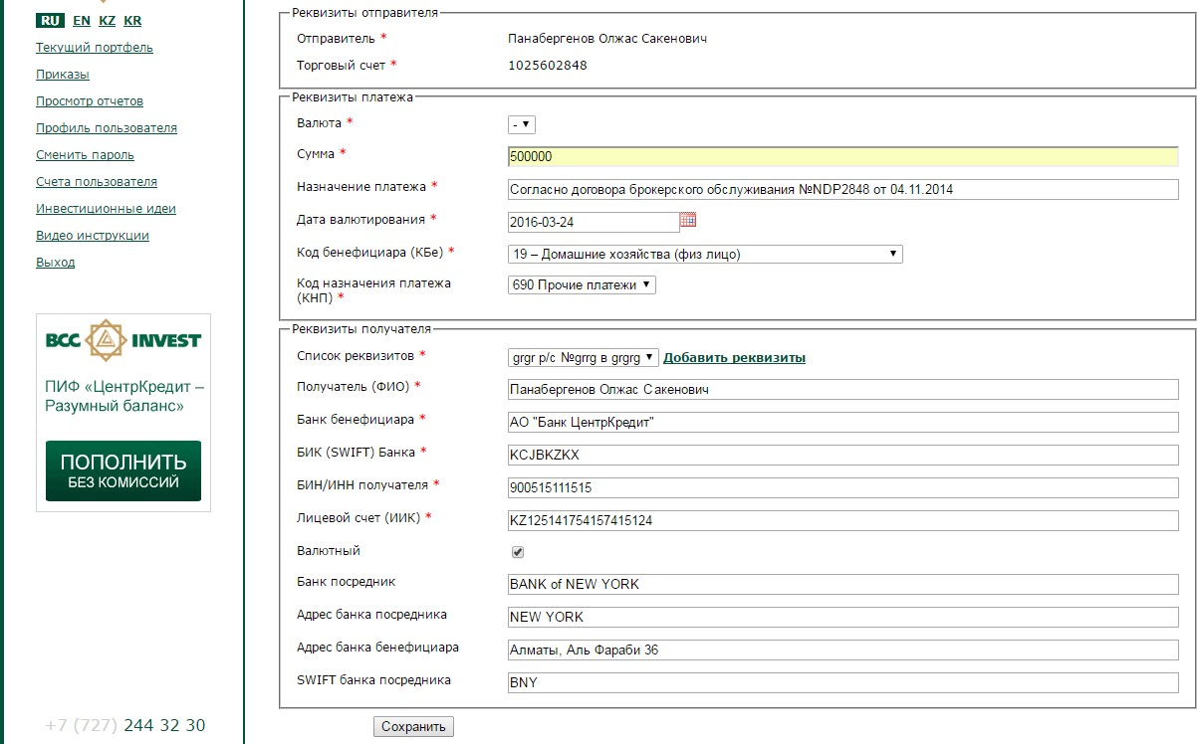

23-сурет. Ақша қаражатын аудару туралы бұйрық жасау (орыс тіліндегі графикалық мысал).

- «Сақтау» батырмасын басқаннан кейін сіз «бұйрықтар журналы» бетіне қайта бағытталасыз, бұл жерде сіздің бұйрығыңыз «Шимай/Қол қоюды күтуде» күйімен пайда болуы тиіс. «Шимай/Қол қоюды күтуде» күйіндегі бұйрықтарды редакциялауға және жоюға болады.
- Брокерге ЭЦҚ арқылы авторизацияланған бұйрықты жіберу үшін сізге осы бұйрыққа қол қою керек, бұл үшін бұйрыққа қарсы тұстағы «Бұйрыққа қол қою» батырмасын басыңыз. Осы батырманы басу нәтижесінде өзіңіз енгізген ақпарат негізінде жасалған құжат пайда болады. Осы құжаттың мәтінімен мұқият танысып алыңыз, келесі кезеңде нақты осы құжатқа қол қойылады.
- Осы құжатты тексеру нәтижесі оң болған жағдайда, «Қол қойып, брокерге жіберу» батырмасын басыңыз. Осы батырманы басу нәтижесінде «Ak Kamal e-Security Client» қосымшасы көрсетілген мәліметтерге қол қою туралы ұсынысымен іске қосылады:

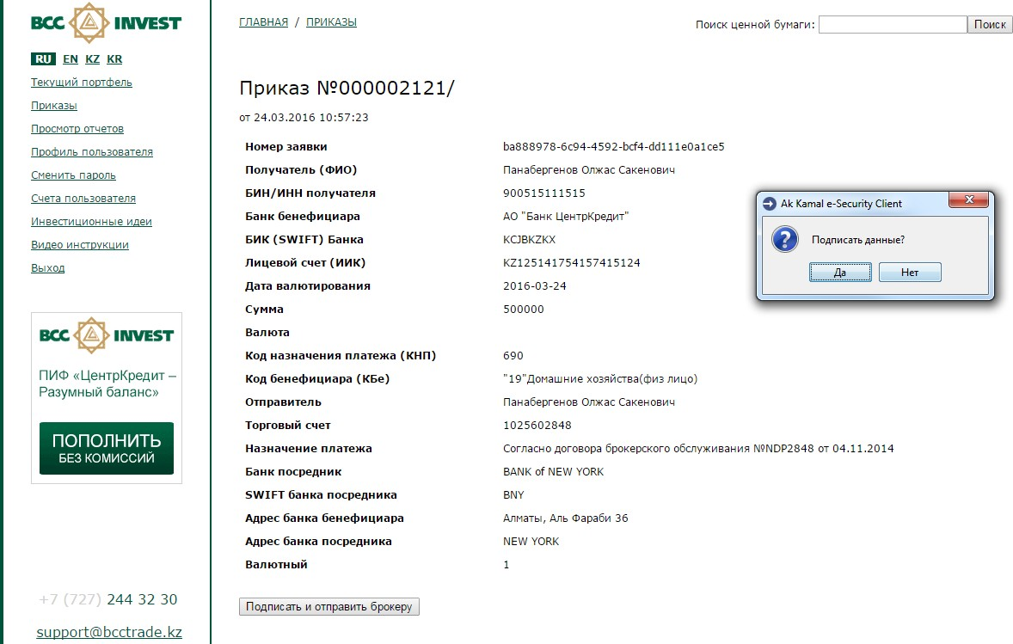

24-сурет. Қол қою үшін құжатты жасау (орыс тіліндегі графикалық мысал).
Осы сұраққа оң жауап алынған кезде, ЭЦҚ-ға құпия сөзді енгізу туралы сұратуы бар терезе пайда болады:
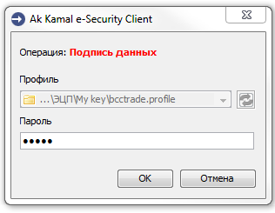
25-сурет. ЭЦҚ-ның құпия сөзін енгізу (орыс тіліндегі графикалық мысал).

- Бір реттік құпия сөз арқылы ақша қаражатын аудару туралы бұйрықты авторизациялау үшін Пайдаланушы «бұйрықтар журналы» бетіне өтіп, Брокерге жіберу үшін тізім арасынан бұйрықты таңдауы және «брокерге жіберу» сілтемесі арқылы өтуі керек.

Пайдаланушының ұялы нөміріне құпия сөзі бар смс және бұйрық параметрлері көрсетілген мәтін келіп түседі.

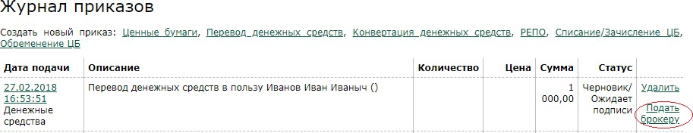
26-сурет. Бір реттік құпия сөз арқылы бұйрықты авторизациялау (орыс тіліндегі графикалық мысал).
- Пайдаланушы «Брокерге жіберу» сілтемесінен өткеннен кейін, бұйрық параметрлері бар және бір реттік құпия сөзді енгізетін жаңа бет ашылады. Пайдаланушыға бір минут ішінде бір реттік құпия сөзді енгізіп, «растау және брокерге жіберу» батырмасын басу керек. Брокердің сауда-саттық платформасына бұйрық жіберу үдерісі аяқталды.
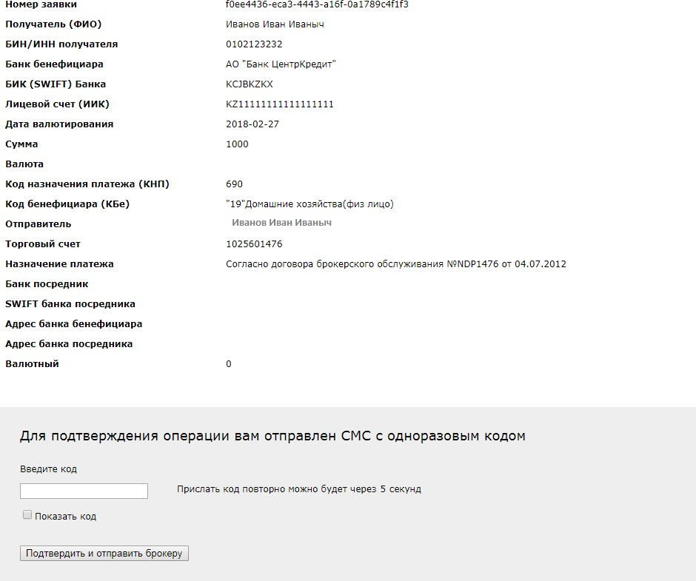

27-сурет. Бір реттік құпия сөзді енгізу (орыс тіліндегі графикалық мысал).

- Брокер заңнаманың және ішкі құжаттардың талаптарына сәйкес бұйрықтың параметрлерін тексереді, тексеруден сәтті өткен жағдайда бұйрық орындалуға жіберіледі.
- Бұйрықты орындау мүмкін болмаған жағдайда (деректемелерді толық толтырмау, ақша қаражатының жеткіліксіздігі және т.б.) бас тарту себебін көрсете отырып, бұйрықтың күйі «брокер бас тартты» болып өзгереді. Бас тарту себептерінің анық-қанығын анықтау үшін өз менеджеріңізге хабарласыңыз
  - Ақша қаражатын айырбастау бұйрығы
Ақша қаражатын айырбастау туралы бұйрық жасау үшін сіз «Ақша қаражатын айырбастау» сілтемесін басу арқылы бұйрықтар журналының жұмыс аймағында жаңа бұйрық жасауыңыз керек.
Бұйрықты жіберу үшін әрекеттердің келесі тізбегін орындау керек:
- Сату және сатып алу валютасын көрсетіңіз.
- Сату сомасын немесе сатып алу сомасын көрсетіңіз.
- Валюталандыру күнін көрсетіңіз (операцияны жүргізудің қалау етілетін күні).

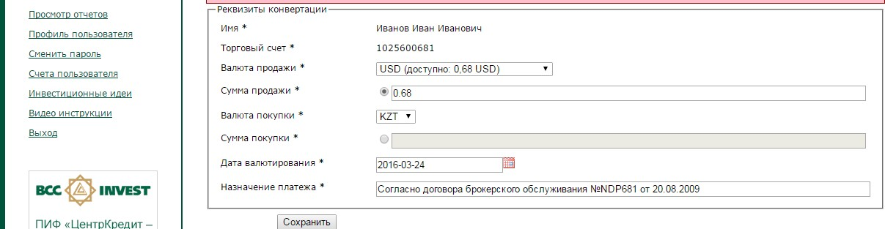

28-сурет. Ақша қаражатын айырбастау туралы бұйрық жасау (орыс тіліндегі графикалық мысал).

- «Сақтау» батырмасын басыңыз.
- «Сақтау» батырмасын басқаннан кейін сіз «бағалы қағаздар» бұйрығындай, «бұйрықтар журналы» бетіне қайта бағытталасыз, бұл жерде сіздің бұйрығыңыз «Шимай/Қол қоюды күтуде» күйімен пайда болуы тиіс. «Шимай/Қол қоюды күтуде» күйіндегі бұйрықтарды редакциялауға және жоюға болады.
- Брокерге ЭЦҚ арқылы қол қойылған бұйрықты жіберу үшін сізге осы бұйрыққа қол қою керек, бұл үшін бұйрыққа қарсы тұстағы «Бұйрыққа қол қою» батырмасын басыңыз. Осы батырманы басу нәтижесінде өзіңіз енгізген ақпарат негізінде жасалған құжат пайда болады. Осы құжаттың мәтінімен мұқият танысып алыңыз, келесі кезеңде нақты осы құжатқа сіздің ЭЦҚ-ңыз қойылады. Осы құжатты тексеру нәтижесі оң болған жағдайда, «Қол қойып, брокерге жіберу» батырмасын басыңыз. Осы батырманы басу нәтижесінде «Ak Kamal e-Security Client» қосымшасы көрсетілген мәліметтерге қол қоюды ұсына отырып іске қосылады.
- Брокерге бір реттік құпия сөз көмегімен авторизацияланған бұйрықты жіберу үшін пайдаланушы «бұйрықтар журналы» бетіне өтіп, Брокерге орындауға жіберу үшін тізімнен бұйрықты таңдап, «брокерге жіберу» сілтемесі арқылы өтуі керек. Пайдаланушының ұялы телефон нөміріне құпия сөз және бұйрық параметрлері көрсетілген мәтіні бар смс жіберіледі.
Пайдаланушы «брокерге жіберу» сілтемесі арқылы өткеннен кейін бұйрық параметрлері және бір реттік құпия сөзді енгізу арқылы жаңа бет ашылады. Пайдаланушы бір минут ішінде бір реттік құпия сөзді енгізіп, «растау және брокерге жіберу» батырмасын басуы керек. Брокердің сауда-саттық платформасына бір реттік құпия сөз арқылы бұйрық жіберу үдерісі аяқталды.
Компанияның сауда-саттық платформасына қолжетімділікті қамтамасыз ететін серіктестердің ақпараттық жүйелерін және (немесе) қашықтықтан қызмет көрсету жүйелерін пайдалану кезінде смартфондарға арналған қосымшаларда немесе жеке кабинетте бұйрықтарды жіберу тәртібі жоғарыда көрсетілгендерден өзгеше болуы мүмкін, бұл ретте бұйрықты жасау және оны бір реттік құпия сөзбен немесе клиенттің ЭЦҚ арқылы авторизациялау қағидасы да сақталады.

Ақша қаражатын айырбастау кастодиан банкінің бағамы бойынша жүргізіледі.
  - РЕПО бұйрығы
Ақша қаражатын Тартуға/Орналастыруға бұйрық жасау үшін сіз бұйрықтар журналының жұмыс аймағында «РЕПО» сілтемесін басу арқылы жаңа бұйрық жасауыңыз керек.
Бұйрықты жіберу үшін әрекеттердің келесі тізбегін орындау керек:

- Сатуды/сатып алуды көрсетіңіз (Ақша қаражатын Тарту /Орналастыру).
- Кепілді көрсету (РЕПО құралы).
- РЕПО-ның %-ғы мөлшерлемесін көрсетіңіз.
- Ақша қаражатын тартқан кездегі санын немесе ақша қаражатын орналастыру кезіндегі соманы көрсетіңіз
- Ақша қаражатын тарту кезінде РЕПО пәнін көрсетіңіз.
- РЕПО мерзімі кепілді көрсету кезінде автоматты түрде пайда болады (РЕПО құралы).
- Бұйрықтың әрекет ету мерзімі әрқашан бір күнге көрсетіледі.
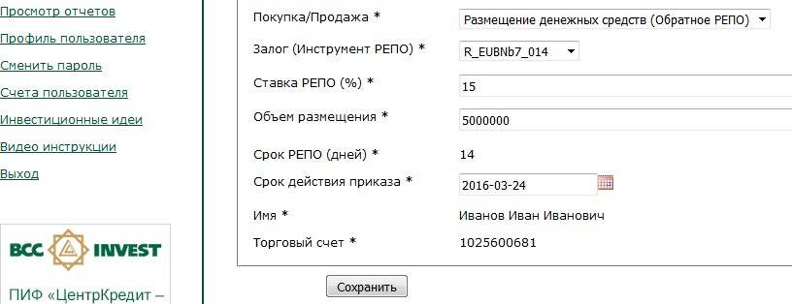
29-сурет. Ақша қаражатын орналастыру туралы бұйрық (орыс тіліндегі графикалық мысал).

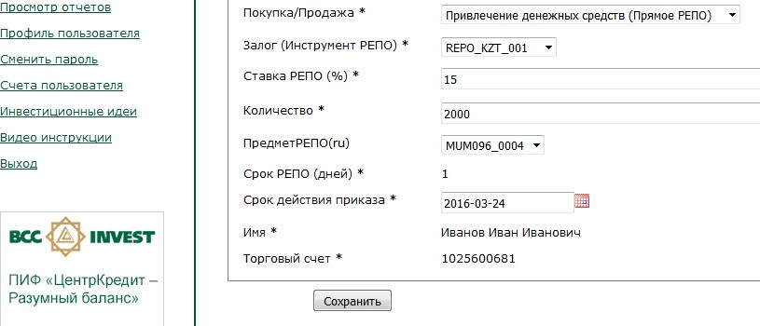
30-сурет. Ақша қаражатын тарту туралы бұйрық (орыс тіліндегі графикалық мысал).
- «Сақтау» батырмасын басыңыз
- «Сақтау» батырмасын басқаннан кейін сіз «бағалы қағаздар» бұйрығындай, «бұйрықтар журналы» бетіне қайта бағытталасыз, бұл жерде сіздің бұйрығыңыз «Шимай/Қол қоюды күтуде» күйімен шығуы тиіс. «Шимай/Қол қоюды күтуде» күйіндегі бұйрықтарды редакциялауға және жоюға болады.
- Брокерге ЭЦҚ арқылы қол қойылған бұйрықты жіберу үшін сізге осы бұйрыққа қол қою керек, бұл үшін бұйрыққа қарсы тұстағы «Бұйрыққа қол қою» батырмасын басыңыз. Осы батырманы басу нәтижесінде өзіңіз енгізген ақпарат негізінде жасалған құжат пайда болады. Осы құжаттың мәтінімен мұқият танысып алыңыз, келесі кезеңде нақты осы құжатқа сіздің ЭЦҚ-ңыз қойылады. Осы құжатты тексеру нәтижесі оң болған жағдайда, «Қол қойып, брокерге жіберу» батырмасын басыңыз. Осы батырманы басу нәтижесінде көрсетілген мәліметтерге қол қоюды ұсынатын «Ak Kamal e-Security Client» қосымшасы іске қосылады.
- Брокерге бір реттік құпия сөз көмегімен авторизацияланған бұйрықты жіберу үшін пайдаланушы «бұйрықтар журналы» бетіне өтіп, Брокерге орындауға жіберу үшін тізімнен бұйрықты таңдап, «брокерге жіберу» сілтемесі арқылы өтуі керек. Пайдаланушының ұялы телефон нөміріне құпия сөз (цифрлық кодтың 4 мәні) және бұйрық параметрлері көрсетілген мәтіні бар смс жіберіледі.
Пайдаланушы «брокерге жіберу» сілтемесі арқылы өткеннен кейін бұйрық параметрлері және бір реттік құпия сөзді енгізу арқылы жаңа бет ашылады. Пайдаланушы бір минут ішінде бір реттік құпия сөзді енгізіп, «растау және брокерге жіберу» батырмасын басуы керек. Брокердің сауда-саттық платформасына бір реттік құпия сөз арқылы бұйрық жіберу үдерісі аяқталды.
Компанияның сауда-саттық платформасына қолжетімділікті қамтамасыз ететін серіктестердің ақпараттық жүйелерін және (немесе) қашықтықтан қызмет көрсету жүйелерін пайдалану кезінде смартфондарға арналған қосымшаларда немесе жеке кабинетте бұйрықтарды жіберу тәртібі жоғарыда көрсетілгендерден өзгеше болуы мүмкін, бұл ретте бұйрықты жасау және оны бір реттік құпия сөзбен немесе клиенттің ЭЦҚ арқылы авторизациялау қағидасы да сақталады.

  - БҚ Есептен шығару/Есепке алу бұйрығы
БҚ Есептен шығару/Есепке алу туралы бұйрықты жасау үшін сіз бұйрықтар журналының жұмыс саласында «БҚ Есептен шығару/Есепке алу» сілтемесін басу арқылы жаңа бұйрықты жасауыңыз керек.
Бұйрықты жіберу үшін әрекеттердің келесі тізбегін орындау керек:
- БҚ іздеу өрісінде мәміле жасау жоспарланатын тиісті бағалы қағазды таңдаңыз. Бағалы қағазды таңдау туралы толығырақ 5.1.1. бөлімін қараңыз.
- Операция өрісінде бір операция түрін таңдаңыз.
- Сауда-саттық шоты өрісінде контрагенттің сауда-саттық шотын көрсетіңіз.
- Контрагенттің ЖСН/БСН көрсетіңіз.
- Контрагент атын көрсетіңіз.
- Контрагенттің брокерлік компаниясын таңдаңыз.
- Бағалы қағаздың бағасын және санын көрсетіңіз.
- Номинал және номиналы бойынша саны өрісі автоматты түрде толтырылады.
- «Сақтау» батырмасын басыңыз
- «Сақтау» батырмасын басқаннан кейін сіз «бағалы қағаздар» бұйрығындай, «бұйрықтар журналы» бетіне қайта бағытталасыз, бұл жерде сіздің бұйрығыңыз «Шимай/Қол қоюды күтуде» күйімен шығуы тиіс. «Шимай/Қол қоюды күтуде» күйіндегі бұйрықтарды редакциялауға және жоюға болады.
- Брокерге ЭЦҚ арқылы қол қойылған бұйрықты жіберу үшін сізге осы бұйрыққа қол қою керек, бұл үшін бұйрыққа қарсы тұстағы «Бұйрыққа қол қою» батырмасын басыңыз. Осы батырманы басу нәтижесінде өзіңіз енгізген ақпарат негізінде жасалған құжат пайда болады. Осы құжаттың мәтінімен мұқият танысып алыңыз, келесі кезеңде нақты осы құжатқа сіздің ЭЦҚ-ңыз қойылады.
- Осы құжатты тексеру нәтижесі оң болған жағдайда, «Қол қойып, брокерге жіберу» батырмасын басыңыз. Осы батырманы басу нәтижесінде көрсетілген мәліметтерге қол қоюды ұсынатын «Ak Kamal e-Security Client» қосымшасы іске қосылады.
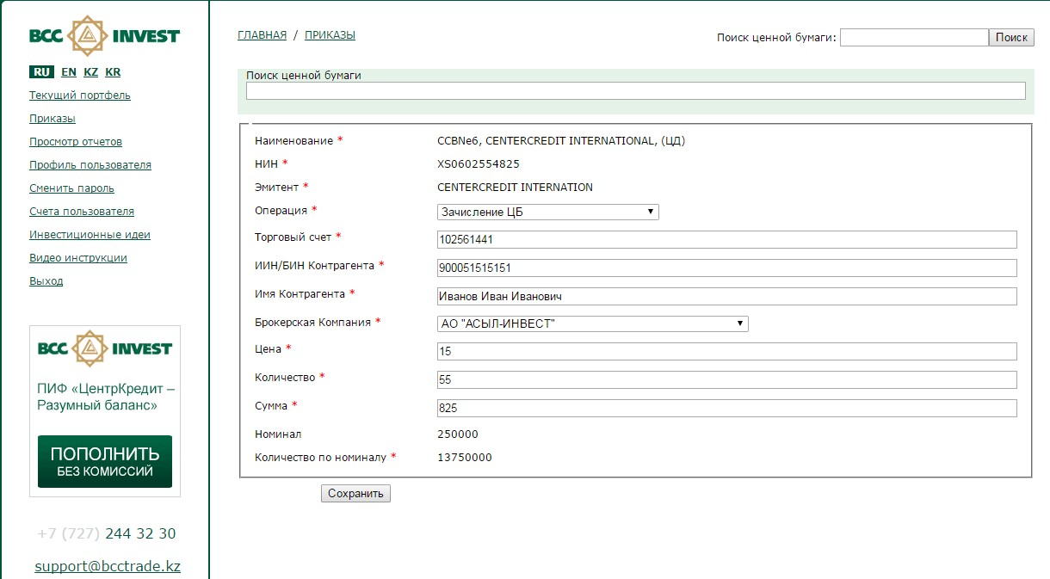
31-сурет. БҚ есептен шығару/есепке алу туралы бұйрық жасау (орыс тіліндегі графикалық мысал).
Компанияның сауда-саттық платформасына қолжетімділікті қамтамасыз ететін серіктестердің ақпараттық жүйелерін және (немесе) қашықтықтан қызмет көрсету жүйелерін пайдалану кезінде смартфондарға арналған қосымшаларда немесе жеке кабинетте бұйрықтарды жіберу тәртібі жоғарыда көрсетілгендерден өзгеше болуы мүмкін, бұл ретте бұйрықты жасау және оны бір реттік құпия сөзбен немесе клиенттің ЭЦҚ арқылы авторизациялау қағидасы да сақталады.

  - Бағалы қағаздарға ауыртпалық салу бұйрығы.
БҚ Ауыртпалық салу туралы бұйрықты жасау үшін сіз бұйрықтар журналының жұмыс саласында «БҚ Ауыртпалық салу» сілтемесін басу арқылы жаңа бұйрықты жасауыңыз керек.
Бұйрықты жіберу үшін әрекеттердің келесі тізбегін орындау керек:
    - БҚ іздеу өрісінде мәміле жасау жоспарланатын тиісті бағалы қағазды таңдаңыз. Бағалы қағазды таңдау туралы толығырақ 5.1.1. тарауын қараңыз.
    - Операция өрісінде бір операция түрін таңдаңыз.
    - Сауда-саттық шоты өрісінде контрагенттің сауда-саттық шотын көрсетіңіз.
    - Контрагенттің ЖСН/БСН көрсетіңіз.
    - Контрагент атын көрсетіңіз.
    - Контрагенттің брокерлік компаниясын таңдаңыз.
    - Бағалы қағаздың бағасын көрсетіңіз (өрісті толтыру міндетті болып табылмайды).
    - Бағалы қағаздың санын көрсетіңіз.
    - Номинал және номиналы бойынша саны өрісі автоматты түрде толтырылады.
    - «Сақтау» батырмасын басыңыз.
    - «Сақтау» батырмасын басқаннан кейін сіз «бағалы қағаздар» бұйрығындай, «бұйрықтар журналы» бетіне қайта бағытталасыз, бұл жерде сіздің бұйрығыңыз «Шимай/Қол қоюды күтуде» күйімен шығуы тиіс. «Шимай/Қол қоюды күтуде» күйіндегі бұйрықтарды редакциялауға және жоюға болады.
    - Брокерге ЭЦҚ арқылы қол қойылған бұйрықты жіберу үшін сізге осы бұйрыққа қол қою керек, бұл үшін бұйрыққа қарсы тұстағы «Бұйрыққа қол қою» батырмасын басыңыз. Осы батырманы басу нәтижесінде өзіңіз енгізген ақпарат негізінде жасалған құжат пайда болады. Осы құжаттың мәтінімен мұқият танысып алыңыз, келесі кезеңде нақты осы құжатқа сіздің ЭЦҚ-ңыз қойылады.
    - Осы құжатты тексеру нәтижесі оң болған жағдайда, «Қол қойып, брокерге жіберу» батырмасын басыңыз. Осы батырманы басу нәтижесінде көрсетілген мәліметтерге қол қоюды ұсынатын «Ak Kamal e-Security Client» қосымшасы іске қосылады.
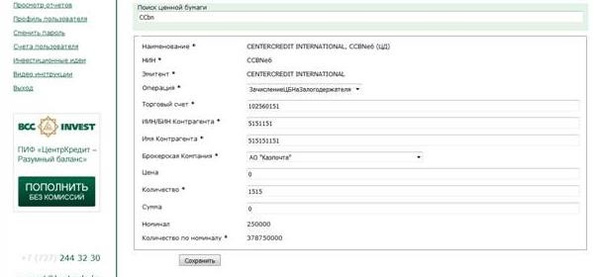
32-сурет. БҚ ауыртпалық салу туралы бұйрық жасау (орыс тіліндегі графикалық мысал).

Компанияның сауда-саттық платформасына қолжетімділікті қамтамасыз ететін серіктестердің ақпараттық жүйелерін және (немесе) қашықтықтан қызмет көрсету жүйелерін пайдалану кезінде смартфондарға арналған қосымшаларда немесе жеке кабинетте бұйрықтарды жіберу тәртібі жоғарыда көрсетілгендерден өзгеше болуы мүмкін, бұл ретте бұйрықты жасау және оны бір реттік құпия сөзбен немесе клиенттің ЭЦҚ арқылы авторизациялау қағидасы да сақталады.

- СЕРВИС
Жұмыста ыңғайлы болу үшін Сіздің назарыңызға бірқатар қызмет функциялары ұсынылады:
  - Бағалы қағаздар тізімі
Бұл тарау жеке кабинет арқылы сауда-саттыққа қолжетімді бағалы қағаздар тізімін қарап шығу, осы бағалы қағаздар бойынша баға белгілеу кестесін қарап шығу үшін қызмет етеді.
  - Пайдаланушы шоттары
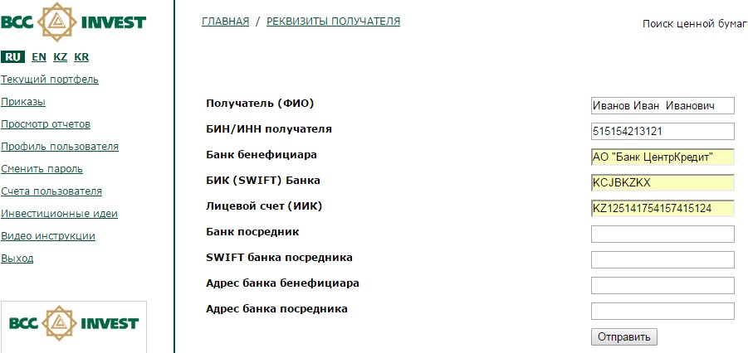
Бұл тарауда Сіз ақша қаражатын жіберу үшін деректемелерді қоса аласыз
33-сурет. Алушының деректемелері (орыс тіліндегі графикалық мысал).

  - Құпия сөзді ауыстыру

  - Құпия сөзді өзгерту үшін сіз осы режимді пайдаланып, мыналарды көрсетуіңіз керек: ағымдағы құпия сөз, жаңа құпия сөз және растау үшін жаңа құпия сөзді тағы бір енгізіңіз, содан кейін «Сұранысты жіберу» батырмасын басыңыз.

34-сурет. Құпия сөзді ауыстыру (орыс тіліндегі графикалық мысал).
  - Пайдаланушы профилі
Бұл тарау төмендегілер үшін қызмет етеді:
- инициалданған ЭЦҚ тізімін қарап шығу, сондай-ақ өзіңіздің ЭЦҚ-ды жүйеде белсендіру/белсенсіз ету үшін.
Жеке кабинетте сіз бір ғана белсенді сертификатпен жұмыс істей алатыныңызды еске саламыз.

Жаңа сертификатты қосу туралы сұратуды жібергеннен кейін оны компания менеджері растағанша және оған «Белсенді» мәртебесі берілгенше күтіңіз.

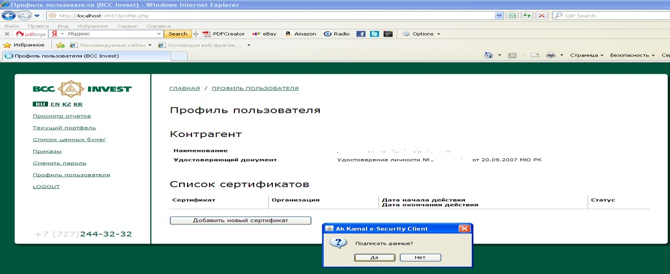
35-сурет. ЭЦҚ-ны белсендіру (орыс тіліндегі графикалық мысал).

- Электрондық қызметтерді көрсету туралы келісімді қарап шығу.
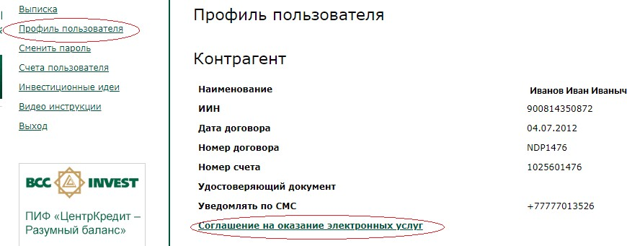
36-сурет. Электрондық қызметтерді көрсету туралы келісім (орыс тіліндегі графикалық мысал).
- Біржолғы құпия сөз көмегімен авторизациялау үшін қолжетімді операциялар бойынша лимиттерді қарап шығу.

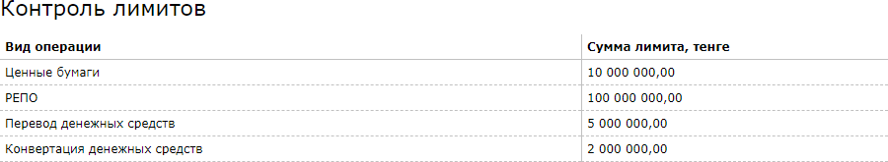

37-сурет. Операцияларға лимиттер (орыс тіліндегі графикалық мысал).

Ақпараттық қауіпсіздікті сақтау жөніндегі ұсыныстар:
Құрметті клиент! Төмендегі ұсыныстарға назар аударуыңызды сұраймыз. Ақпараттық қауіпсіздік бойынша минималды талаптарды сақтау Өзіңіздің жеке деректеріңізді қорғауды қамтамасыз етудің кілті болып табылады.

- Құпия сөз туралы ақпаратты жазбауыңызды сұраймыз. Егер құпия сөз туралы жазба жасаған болсаңыз, оған тек сіз ғана қолжеткізе алатыңызға көз жеткізіңіз!
- ЭЦҚ-ны заңсыз кіруден қорғалған жерде сақтауыңызды сұраймыз;
- Жеке құжатқа заңсыз кірудің болғанын немесе ЭЦҚ-ның сіздің хабарыңызсыз пайдаланылуына күдіктенсеңіз, қызметті бұғаттау үшін дереу «BCC Invest» АҚ-ның менеджеріне хабарласыңыз;
- Құпия сөзді айына кемінде бір рет өзгертуді ұсынамыз. Максималды тиімділік үшін құпия сөз латын әріптерін, арнайы таңбаларды және сандарды пайдалана отырып, 8-ден бастап 14-ке дейін таңбадан тұруы керек.
- Компьютеріңізге вирусқа қарсы бағдарламаны орнатып алыңыз және антивирустық дерекқорды мүмкіндігінше, екі күнде бір рет жаңартып отырыңыз. Сондай-ақ аптасына кемінде бір рет компьютеріңізді вирустарға тексеріңіз. Бұл пайдаланушының компьютері туралы ақпаратты жинайтын және құпия сөзді пернетақтадан көшіре алатын трояндық вирустармен және шпиондық бағдарламалармен күресуде қауіпсіздікті арттырады.
- «BCC Invest» АҚ шоттар, құпия сөздер бойынша қандай да бір деректерге немесе клиенттердің басқа да жеке мәліметтеріне сұрату жасау үшін ешқашан клиенттермен электрондық пошта немесе басқа тәсілдер арқылы хабарласпайды. Жеке ақпаратты сұрайтын немесе осы ақпаратты енгізуді сұрайтын күдікті Web-бетке сілтемені қамтитын кез келген хабарламаларды жоюыңыз керек. Мұндай хабарламалар алаяқтық болып табылады.
Осыған байланысты Сіздің құпия ақпаратыңызды сұрайтын хаттар мен хабарламаларға жауап бермеуіңізді сұраймыз.

